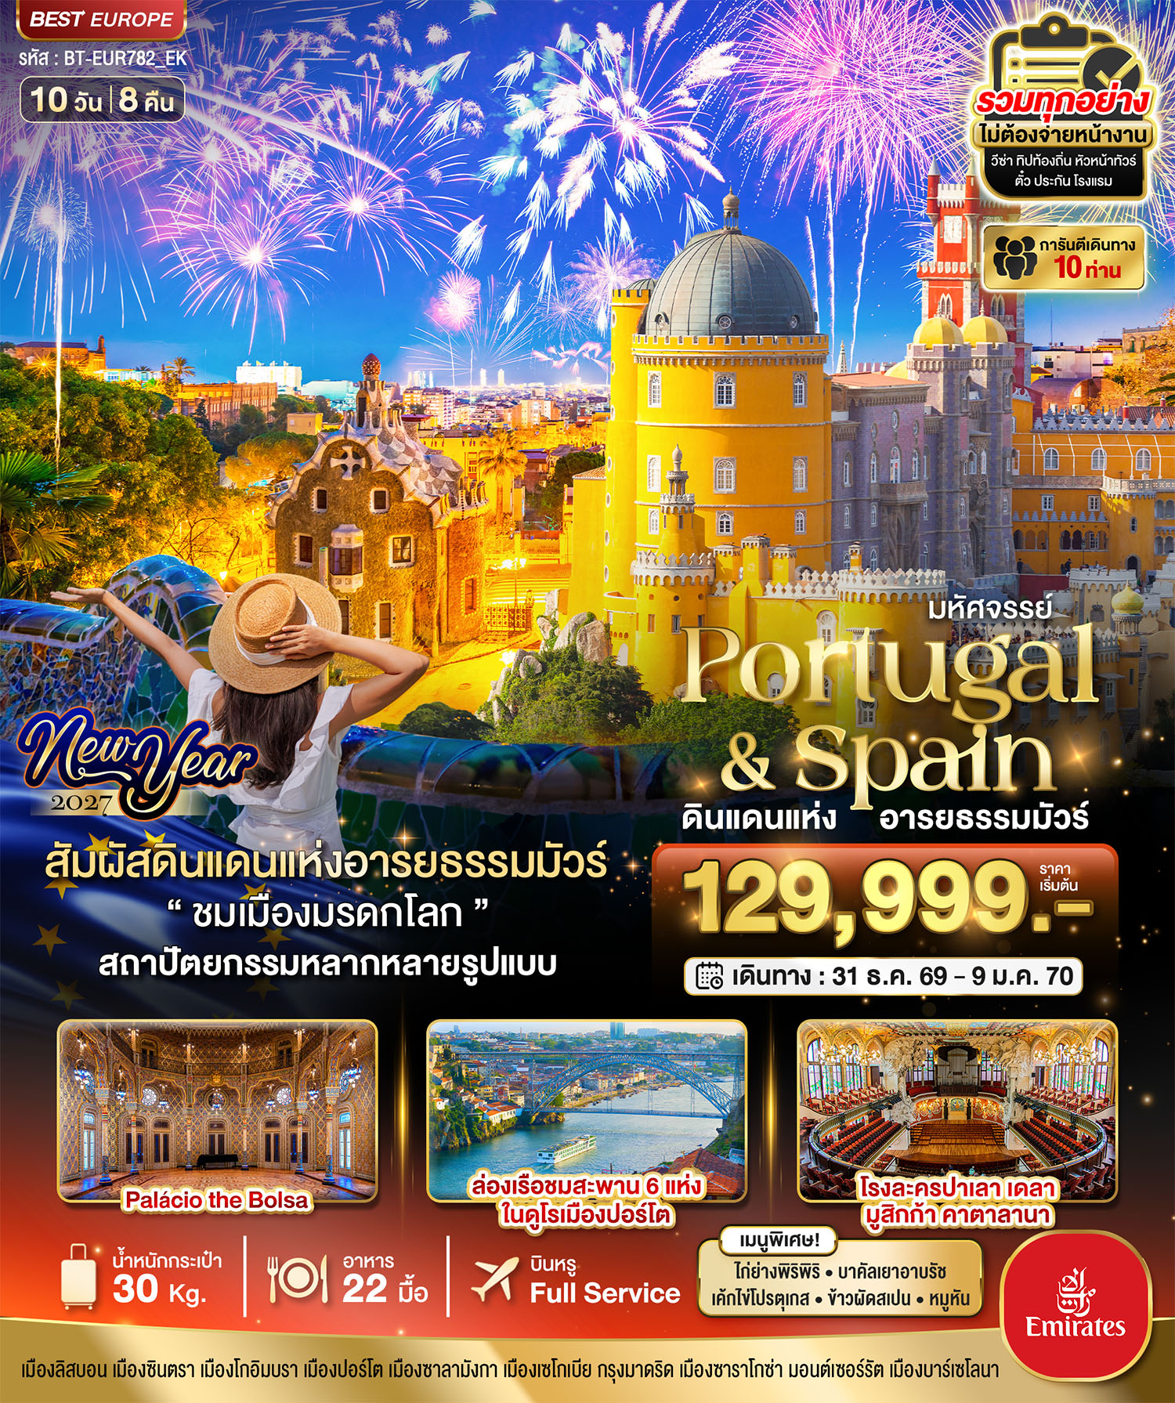

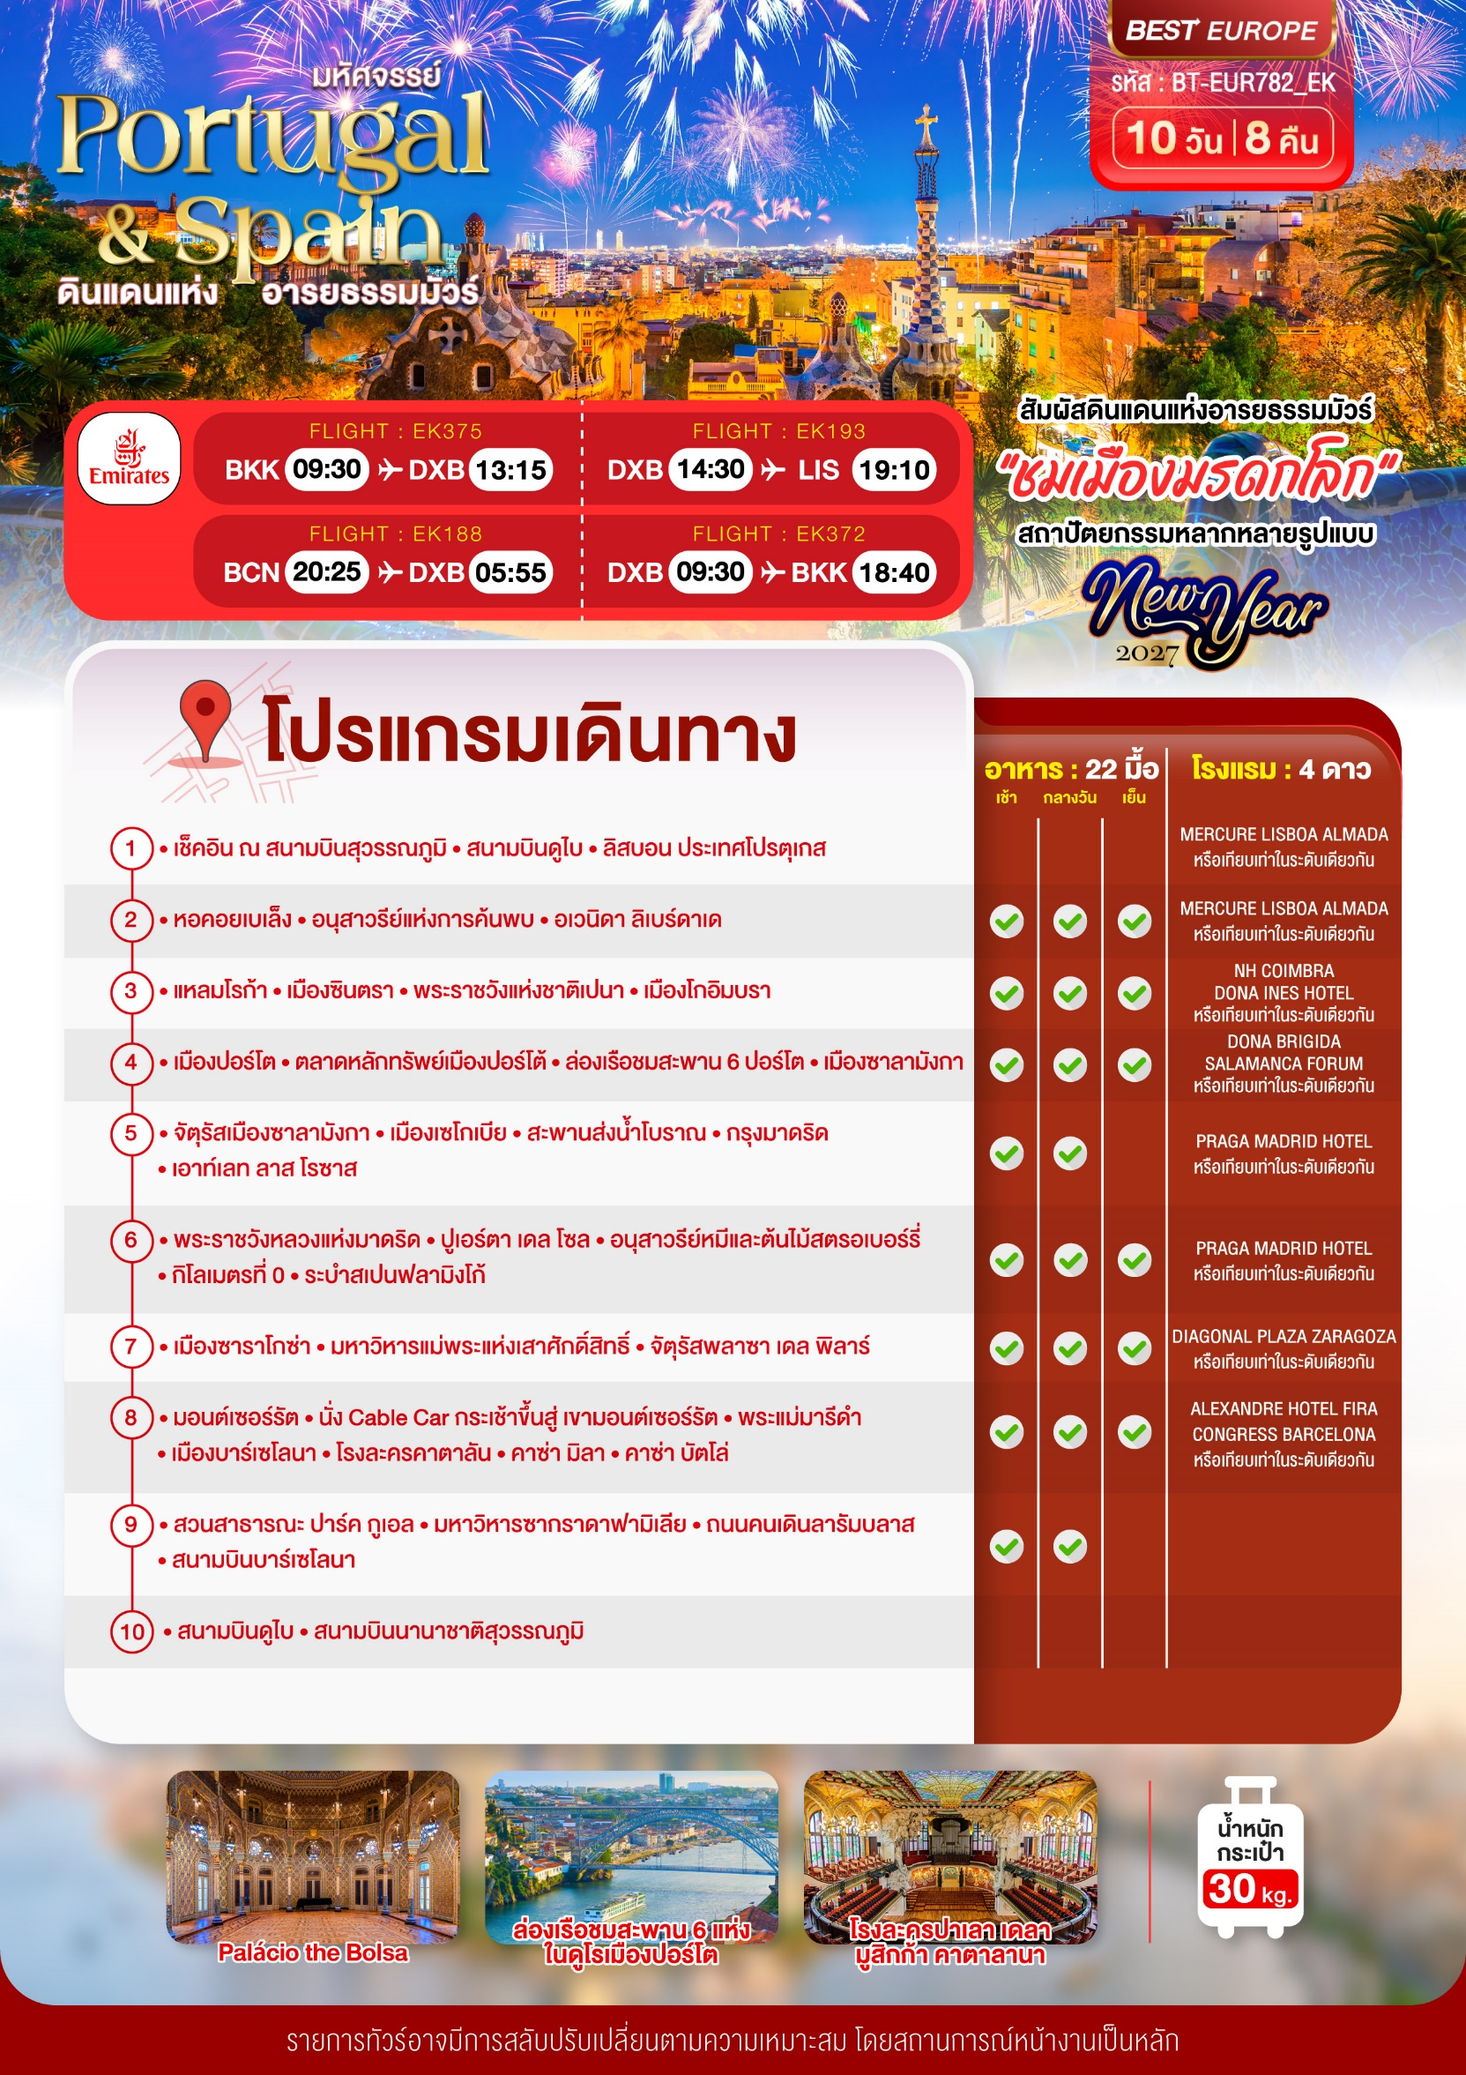
อัตราค่าบริการ
วันเดินทาง | จำนวน | ผู้ใหญ่ | เด็กอายุต่ำกว่า 6 ปี  พักกับผู้ใหญ่ 1-2 ท่าน  (มีเตียง) | เด็กอายุต่ำกว่า 6 ปีพักกับผู้ใหญ่ 2 ท่าน(ไม่เสริมเตียง) | พักเดี่ยวเพิ่ม
31 ธ.ค. – 9 ม.ค. 2570 | 26+1 | 129,999 | 129,999 | 128,999 | +19,900
ราคารวมค่า ทิปไกด์ท้องถิ่น ค่าเข้าแต่ละสถานที่ตามโปรแกรมเรียบร้อยแล้ว
ทิปหัวหน้าทัวร์ ไม่บังคับ ขึ้นอยู่กับความพึงพอใจของท่าน**
รายละเอียดเพิ่มเติม | ราคา
กรณีที่มีตั๋วเครื่องบินแล้วหักออกจากค่าทัวร์ | 20,000 บาท
ชั้นธุรกิจ Business Class เพิ่มเงินจากราคาเดิม  ***กรุณาเช็คกับทางเจ้าหน้าที่ก่อนทำการจองค่ะ*** | 110,000-120,000 บาท
*** การันตี 10 ท่านออกเดินทางพร้อมหัวหน้าทัวร์คนไทย***

วันแรก สนามบินสุวรรณภูมิ • สนามบินดูไบ • ลิสบอน ประเทศโปรตุเกส (-/-/-)

06.30 น. พร้อมกันที่ ท่าอากาศยานสุวรรณภูมิ ชั้น 4 ประตู 9 ROW S เคาน์เตอร์ สายการบินเอมิเรตส์ Emirate Airline (EK) โดยมีเจ้าหน้าที่อำนวยความสะดวกด้านการเช็คอินให้แก่ทุกท่าน
09.30 น. ออกเดินทางสู่ เมืองดูไบ สหรัฐอาหรับเอมิเรตส์ โดยเที่ยวบินที่ EK375 (บริการอาหารและเครื่องดื่มบนเครื่อง)
13.15 น. เดินทางถึง ท่าอากาศยานนานาชาติดูไบ (เพื่อรอเปลี่ยนเครื่อง)
14.30 น. ออกเดินทางสู่ สนามบินปอร์เตลาลิสบอน ประเทศโปรตุเกส โดยเที่ยวบินที่ EK193
19.10 น. เดินทางถึง เมืองลิสบอน ประเทศโปรตุเกส
นำท่านผ่านพิธีการตรวจคนเข้าเมืองและศุลกากร (เวลาท้องถิ่นช้ากว่าประเทศไทย 6 ชม. ในฤดูหนาว)
ที่พัก Mercure Lisboa Almada หรือเทียบเท่าในระดับเดียวกัน
(โรงแรมที่นำเสนอเป็นโรงแรมเสนอเบื้องต้นเท่านั้น ชื่อโรงแรมที่ท่านพักทางบริษัทจะทำการแจ้งพร้อมใบนัดหมาย 5-7 วันก่อนเดินทาง ขอสงวนสิทธิ์ในการปรับเปลี่ยนที่พัก ไปพักเมืองใกล้เคียงกรณีติดงานแฟร์หรือมีเทศกาล)
**ไฟล์ทบินถึงแล้วพักผ่อนก่อน เพื่อให้ท่านได้เที่ยววันรุ่งขึ้นอย่างสดชื่น และลดอาการ Jet Lag**
วันที่สอง หอคอยเบเล็ง • อนุสาวรีย์แห่งการค้นพบ • อเวนิดา ลิเบร์ดาเด (เช้า/กลางวัน/เย็น)

เช้า รับประทานอาหารเช้า ณ ห้องอาหารโรงแรม
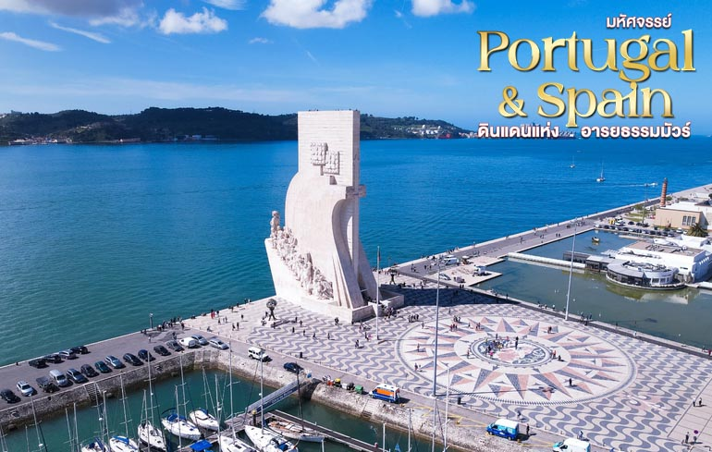
นำท่านชม หอคอยเบเล็ง (Belém Tower) สร้างขึ้นระหว่างปี ค.ศ.1514 - 1520 ในสไตล์มานูเอลิโนโดยสถาปนิกชาวโปรตุเกสและประติมากร Francisco de Arruda ได้รับการรับการจัดให้เป็นมรดกโลกโดยองค์การยูเนสโก (UNESCO) พร้อมกับมหาวิหารเจอโรนิโม (Jeronimos) ที่อยู่ในบริเวณใกล้กัน ตั้งอยู่บนฝั่งเหนือของแม่น้ำเทกัส หอคอยนี้ถูกใช้เพื่อปกป้องเมือง หลายปีต่อมา มันถูกเปลี่ยนเป็นประภาคารและด่านศุลกากร

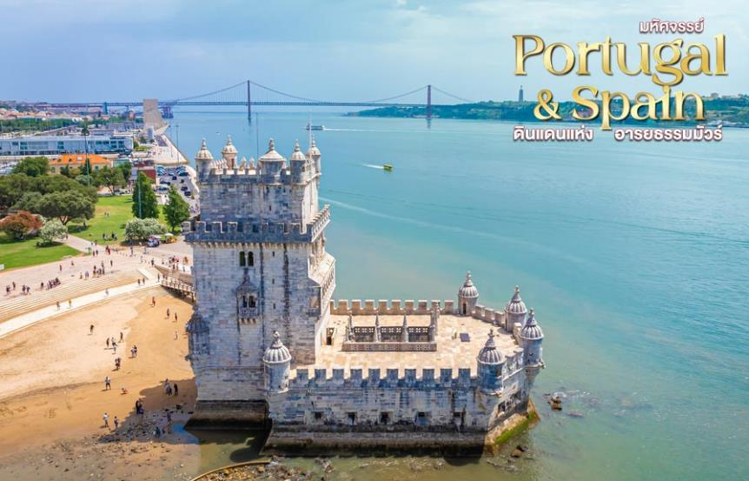

จากนั้นนำท่านชม อนุสาวรีย์แห่งการค้นพบ (Padrão dos Descobrimentos) เป็นอนุสาวรีย์ทางฝั่งเหนือของแม่น้ำเทกัส Tagus สร้างในปี ค.ศ.1960 เพื่อเชิดชูเกียรติให้กับนักสำรวจชาวโปรตุเกส และระลึกถึงความกล้าหาญ ความเสียสละ ความสามัคคีของทั้ง 33 ชีวิตที่ปรากฏอยู่บนอนุสรณ์สถานแห่งนี้ด้วย

เที่ยง รับประทานอาหารกลางวัน ณ ภัตตาคารอาหารท้องถิ่น

จากนั้นนำท่านอิสระที่ย่าน อเวนิดา ลิเบร์ดาเด (Avenida da Liberdade) เป็นถนนสายสำคัญใจกลางกรุงลิสบอนซึ่งมีชื่อเสียงว่าเป็นถนนช้อปปิ้งที่แพงที่สุดสายหนึ่งในยุโรป ถนนแห่งนี้สร้างขึ้นในปี ค.ศ. 1879 มีต้นกำเนิดใน สวนสาธารณะ Passeio Público ซึ่งเป็นสวนสาธารณะสมัยศตวรรษที่ 18 อิสระให้ท่านช้อปปิ้งตามอัธยาศัย
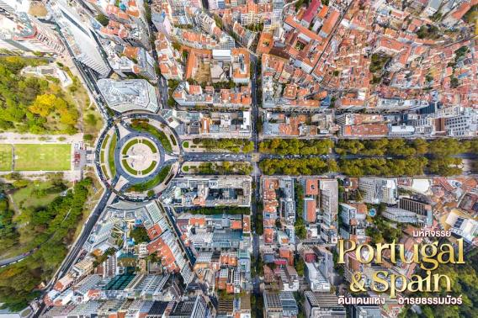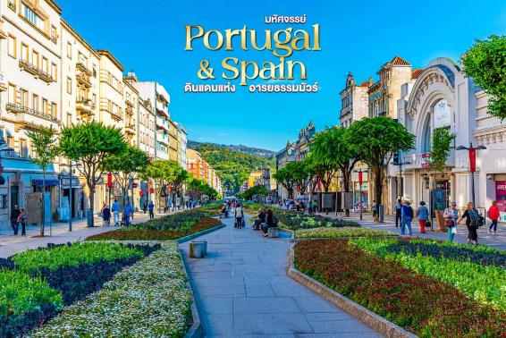
ค่ำ รับประทานอาหารค่ำ ณ ภัตตาคารอาหารจีน
ที่พัก Mercure Lisboa Almada หรือเทียบเท่าในระดับเดียวกัน
(โรงแรมที่นำเสนอเป็นโรงแรมเสนอเบื้องต้นเท่านั้น ชื่อโรงแรมที่ท่านพักทางบริษัทจะทำการแจ้งพร้อมใบนัดหมาย 5-7 วันก่อนเดินทาง ขอสงวนสิทธิ์ในการปรับเปลี่ยนที่พัก ไปพักเมืองใกล้เคียงกรณีติดงานแฟร์หรือมีเทศกาล)
วันที่สาม แหลมโรก้า • เมืองซินตรา • พระราชวังแห่งชาติเปนา • เมืองโกอิมบรา (เช้า/กลางวัน/เย็น)

เช้า รับประทานอาหารเช้า ณ ห้องอาหารโรงแรม
จากนั้นนำท่านเดินทางเข้าสู่ แหลมโรก้า (Cabo da Roca) (ใช้เวลาเดินทางโดยประมาณ 1 ช.ม.) เป็นแหลมติดกับมหาสมุทรแอตแลนติกตั้งอยู่ทางทิศตะวันตกสุดของโปรตุเกสและเป็นจุดตะวันตกสุดของทวีปยุโรป เป็นที่ตั้งของประภาคารเก่าแก่ที่เปิดให้ใช้งานได้ตั้งแต่ปี ค.ศ. 1772 จนถึงปัจจุบัน
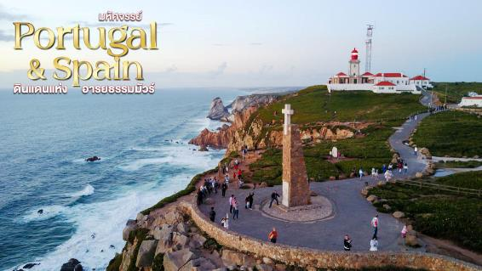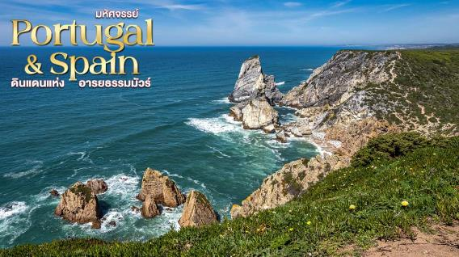

จากนั้นเดินทางสู่ เมืองซินตรา (Sintra) (ใช้เวลาเดินทางโดยประมาณ 1 ช.ม.) ซินตราเป็นหนึ่งในเขตเทศบาลที่ร่ำรวยและแพงที่สุดในโปรตุเกสและคาบสมุทรไอบีเรียโดยรวมเป็นที่ตั้งของชุมชนชาวต่างชาติที่ใหญ่ที่สุดแห่งหนึ่งตามแนวชายฝั่งริเวียร่าของโปรตุเกสและได้รับการจัดอันดับให้เป็นหนึ่งในชุมชนที่ดีที่สุดอย่างต่อเนื่อง สถานที่อาศัยในโปรตุเกส
เที่ยง รับประทานอาหารกลางวัน ณ ภัตตาคารอาหารท้องถิ่น เมนูพิเศษ ไก่ย่างพิริพิริ
จากนั้นนำท่าน นั่ง Shuttle bus เพื่อเข้าชม พระราชวังแห่งชาติเปนา (Pena Palace) พระราชวังตั้งอยู่บนยอดเขาเหนือเมืองซิงตรา สร้างโดยพระเจ้าจอห์นที่สองแห่งโปรตุเกส เพื่อเป็นตัวแทนแห่งความรักของพระองค์ต่อราชินี Eleanor of Viseu ในศตวรรษที่ 15 พระราชวังเปนาจัดเป็นอนุสรณ์สถานแห่งชาติในปี ค.ศ.1910 และเป็นสถานที่ที่สำคัญที่สุดในภูมิทัศน์วัฒนธรรมของซินตรา ซึ่งได้รับการจัดให้เป็นมรดกโลกโดยยูเนสโกในปี ค.ศ.1995
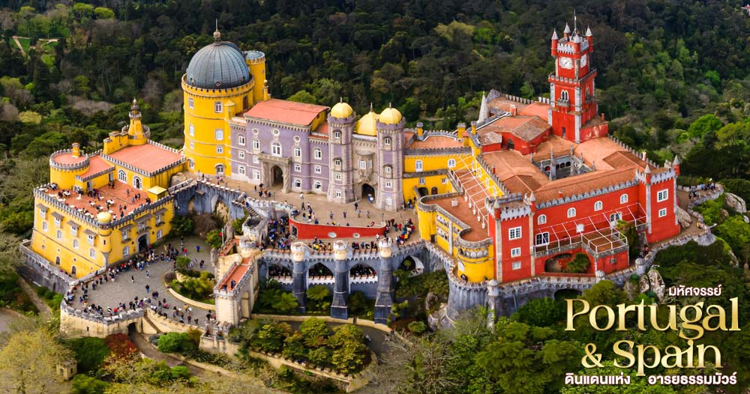
จากนั้นนำท่านเดินทางสู่ เมืองโกอิมบรา (Coimbra) (ใช้เวลาเดินทางโดยประมาณ 2.30 ช.ม.) เมืองประวัติศาสตร์และวัฒนธรรมสำคัญในโปรตุเกส มหาวิทยาลัยโกอิมบรา (University of Coimbra) ที่เก่าแก่ที่สุดในโปรตุเกสและเป็นมรดกโลก ซึ่งตั้งอยู่บนเนินเขา มองเห็นแม่น้ำ Mondego เป็นเมืองที่มีเสน่ห์ผสมผสานความเก่าแก่ยุคกลางกับความมีชีวิตชีวาของเมืองนักศึกษา พร้อมสถาปัตยกรรมงดงามและสถานที่ท่องเที่ยวทางประวัติศาสตร์มากมาย
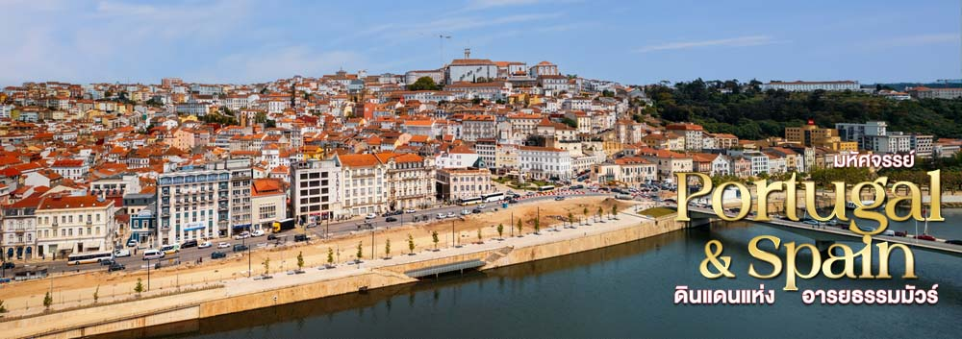

ค่ำ รับประทานอาหารค่ำ ณ ภัตตาคารอาหารท้องถิ่น เมนูพิเศษ เค้กไข่โปรตุเกส Pão de Ló
ที่พัก NH Coimbra Dona Ines Hotel หรือเทียบเท่าในระดับเดียวกัน
(โรงแรมที่นำเสนอเป็นโรงแรมเสนอเบื้องต้นเท่านั้น ชื่อโรงแรมที่ท่านพักทางบริษัทจะทำการแจ้งพร้อมใบนัดหมาย 5-7 วันก่อนเดินทาง ขอสงวนสิทธิ์ในการปรับเปลี่ยนที่พัก ไปพักเมืองใกล้เคียงกรณีติดงานแฟร์หรือมีเทศกาล)
วันที่สี่ เมืองปอร์โต • ตลาดหลักทรัพย์เมืองปอร์โต้ • ล่องเรือชมสะพาน 6 ปอร์โต • เมืองซาลามังกา (เช้า/กลางวัน/เย็น)

เช้า รับประทานอาหารเช้า ณ ห้องอาหารโรงแรม
จากนั้นนำท่านออกเดินทางสู่ เมืองปอร์โต (Porto) (ใช้เวลาเดินทางโดยประมาณ 1.30 ช.ม.) เมืองใหญ่อันดับสองของโปรตุเกส หนึ่งในเมืองศูนย์กลางเก่าแก่ของยุโรป นอกจากนี้ปอร์โต ยังได้ขึ้นทะเบียนเป็นมรดกโลกโดยยูเนสโกในปี ค.ศ. 1996 ปัจจุบันเป็นเมืองท่าที่มีชื่อเสียง และเป็นแหล่งผลิตไวน์พอร์ต (Port Wine) ระดับโลก
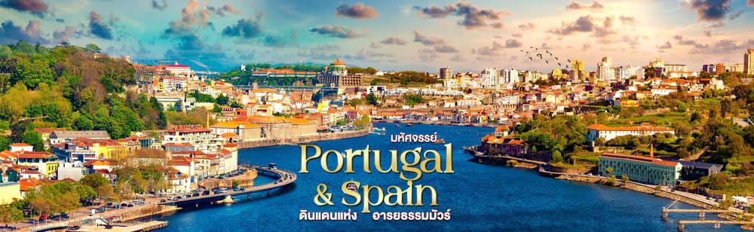
จากนั้นนำท่านเข้าชม ตลาดหลักทรัพย์เมืองปอร์โต้ (Palácio the Bolsa) พระราชวังตลาดหลักทรัพย์อันงดงามสไตล์นีโอคลาสสิกในเมืองปอร์โต ตั้งอยู่ในย่านใจกลางประวัติศาสตร์ของปอร์โต ซึ่งเป็นมรดกโลกขององค์การยูเนสโก เป็นอาคารเนโอคลาสสิกที่ยอดเยี่ยมจากศตวรรษที่ 19
ปัจจุบันเป็นที่ตั้งของ สมาคมการค้าเมืองปอร์โต (Associação Comercial do Porto) และเป็นสถานที่ท่องเที่ยว การออกแบบภายในบันไดที่งดงามทำจากหินอ่อน หินแกรนิต มีห้องทองคำที่ประดับประดาด้วยแผ่นทองคำ ห้องประชุมใหญ่ที่ตกแต่งด้วยไม้ทั้งห้อง และห้องอื่นๆ ที่สวยงามโดยเฉพาะ ห้องอาหรับ (Arab Room) ที่ตกแต่งอย่างวิจิตรตามแบบมัวร์ และมีลานภายในที่โดมกระจกอันโอ่อ่า เป็นสัญลักษณ์ทางประวัติศาสตร์และสถาปัตยกรรมของเมืองมรดกโลกแห่งนี้
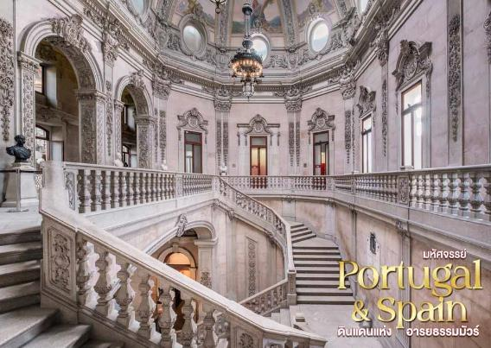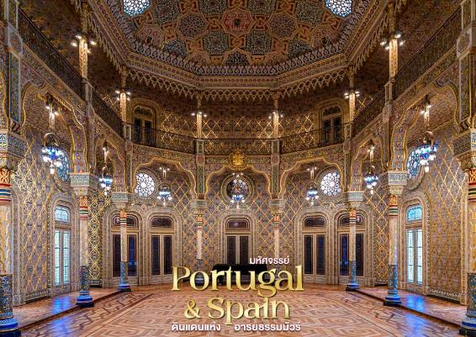
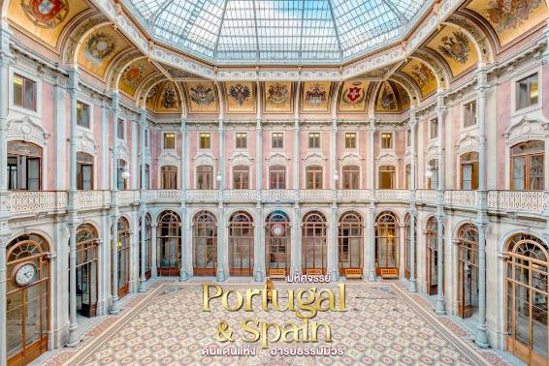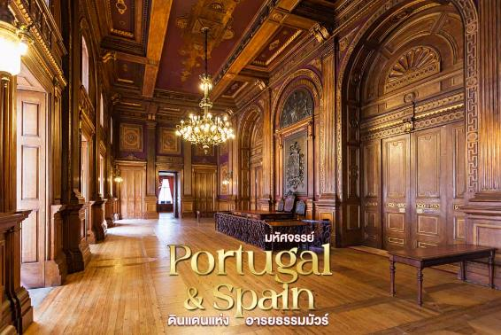

เที่ยง รับประทานอาหารกลางวัน ณ ภัตตาคารอาหารท้องถิ่น เมนูพิเศษ บาคัลเยาอาบรัชปลาคอด
จากนั้นนำท่าน ล่องเรือชมสะพาน 6 แห่งในแม่น้ำปอร์โตและดูโร เป็นกิจกรรมยอดนิยมในปอร์โต โดยล่องเรือราเบโล (Rabelo) เป็นเรือเพื่อใช้ขนส่งบรรทุกสินค้าพื้นเมืองรวมถึงไวน์พอร์ตจากหุบเขาดูโร และมีเอกลักษณ์ไม่เหมือนใคร แต่ปัจจุบันปรับเรือมาใช้เป็นเครื่องยนต์และมีที่นั่งภายในเรือโดยสาร ชมสะพาน 6 แห่งอันเป็นเอกลักษณ์ของเมือง ตามรอยเส้นทางประวัติศาสตร์ของพ่อค้าไวน์ ระหว่างทางคุณจะเห็นเนินเขาที่มีไร่องุ่นขั้นบันไดจนถึงแม่น้ำ
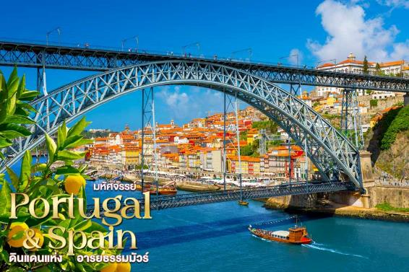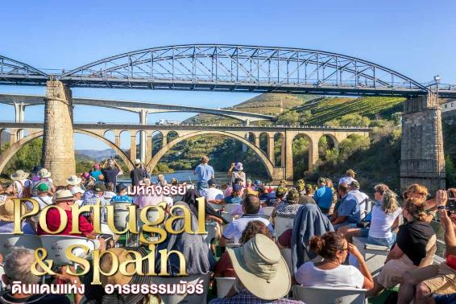
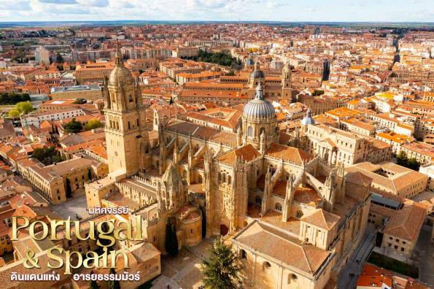
จากนั้นนำท่านออกเดินทางสู่ เมืองซาลามังกา (Salamanca) (ใช้เวลาเดินทางโดยประมาณ 4 ช.ม.) อยู่ทางภาคตะวันตกของประเทศสเปน โดยได้รับฉายาว่า "เมืองสีทอง" (The Golden City) เนื่องจากอาคารส่วนใหญ่สร้างจากหินทรายสีทอง และได้รับการยกย่องเป็นมรดกโลกในปี 1988 ด้วยสถาปัตยกรรมแบบบาโรก (Baroque) และพลาเทอเรสก์ (Plateresque) ที่มีความวิจิตรบรรจง และยังเป็นที่ตั้งของ มหาวิทยาลัยซาลามังกา University of Salamanca ซึ่งก่อตั้งในปี 1218 ถือเป็นมหาวิทยาลัยที่เก่าแก่ที่สุดในสเปน

ค่ำ บริการอาหารค่ำ ณ ห้องอาหารโรงแรม

ที่พัก Dona Brigida Salamanca Forum หรือเทียบเท่าในระดับเดียวกัน
(โรงแรมที่นำเสนอเป็นโรงแรมเสนอเบื้องต้นเท่านั้น ชื่อโรงแรมที่ท่านพักทางบริษัทจะทำการแจ้งพร้อมใบนัดหมาย 5-7 วันก่อนเดินทาง ขอสงวนสิทธิ์ในการปรับเปลี่ยนที่พัก ไปพักเมืองใกล้เคียงกรณีติดงานแฟร์หรือมีเทศกาล)
วันที่ห้า จัตุรัสเมืองซาลามังกา • เมืองเซโกเบีย • สะพานส่งน้ำโบราณ • กรุงมาดริด • เอาท์เลท ลาส โรซาส (เช้า/กลางวัน/-)

เช้า บริการอาหารเช้า ณ ห้องอาหารของโรงแรม
นำท่านสู่ จัตุรัสเมืองซาลามังกา (Plaza Mayor de Salamanca) จัตุรัสหลักในเมืองซาลามังกาอันงดงามที่เต็มไปด้วยร้านกาแฟและสถาปัตยกรรมสไตล์บาโรกที่วิจิตรตระการตา เป็นจุดเริ่มต้นที่ดีที่สุดสำหรับการเดินเล่น จัตุรัสแห่งนี้ถูกสร้างขึ้นเมื่อปี ค.ศ. 1729 ออกแบบโดยสถาปนิกชาวสเปนชื่อ อัลเบร์โต เด ชูร์ริเกรา (Alberto de Churriguera) อาคารศาลากลางเมืองซึ่งเป็นส่วนหนึ่งของจัตุรัสถูกขึ้นทะเบียนเป็นมรดกโลกโดยองค์การยูเนสโก เมื่อปี ค.ศ. 1988
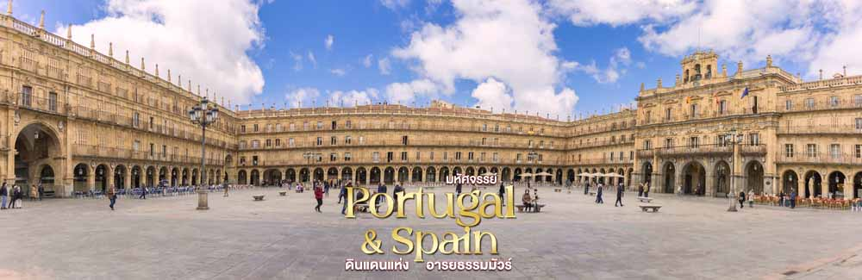
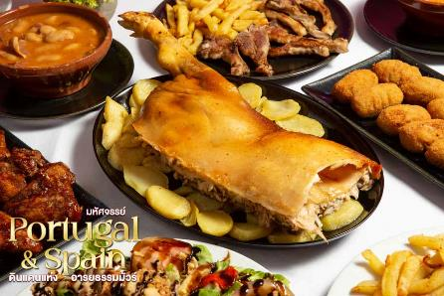
นำท่านเดินทางเข้าสู่ เมืองเซโกเบีย (Segovia) (ใช้เวลาเดินทางโดยประมาณ 2 ช.ม.) เมืองมรดกโลกแห่ง แคว้นคาสตีล และเลออน ตั้งอยู่บริเวณจุดบรรจบระหว่างแม่น้ำเอเรสมา กับแม่น้ำกลาโมเรส ที่ตีนเขากวาดาร์รามา เป็นเขตเมืองเก่าล้อมรอบด้วยกำแพงที่สร้างขึ้นตั้งแต่คริสต์ศตวรรษที่ 8 และได้รับการบูรณะในระหว่างคริสต์ศตวรรษที่ 15 ปัจจุบันเป็นแหล่งมรดกโลกตามการประกาศจากองค์การยูเนสโก
เที่ยง รับประทานอาหารกลางวัน ณ ภัตตาคารอาหารท้องถิ่น เมนูพิเศษ หมูหันสเปน
นำท่านชม สะพานส่งน้ำโบราณ (Aqueduct of Segovia) เป็นสัญลักษณ์ที่มีชื่อเสียงของเมืองนี้มากที่สุด สร้างขึ้นในปลายคริสต์ศตวรรษที่ 1 ถึงต้นคริสต์ศตวรรษที่ 2 โดยชาวโรมันขณะที่กำลังขยายอำนาจในคาบสมุทรไอบีเรียเพื่อนำน้ำจากแม่น้ำฟรีโอ (Río Frío) ซึ่งห่างออกไปประมาณ 18 กิโลเมตรเข้าสู่ตัวเมือง ซึ่งต้องยกระดับตัวสะพานขึ้นในช่วง 1 ก.ม. สุดท้ายจากภูเขากวาดาร์รามาถึงกำแพงเมืองเก่า ซึ่งได้รับการอนุรักษ์ไว้อย่างดีที่สุดและเป็นสัญลักษณ์ที่สำคัญที่สุดของเซโกเบียอีกด้วย โดยบริเวณรอบๆจะมี จัตุรัสอาโซเกโฆ (Plaza del Azoguejo) เป็นจุดศูนย์กลางของเขตเมืองเก่า บริเวณนี้จะมีบันไดให้ท่านขึ้นไปและสามารถมองเห็นวิวของเมืองและสะพานส่งน้ำได้อย่างชัดเจนและสวยงาม นอกจากนี้ บริเวณใกล้เคียงจะเป็นเขตเมืองเก่าตามซอยตามถนนจะมีร้านอาหาร ร้านกาแฟ ร้านค้ามากมายให้ท่านได้เลือกซื้อของฝากกลับบ้านได้
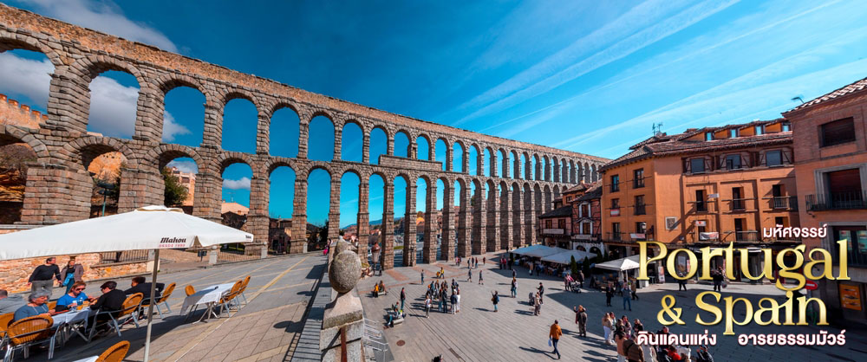
นำท่านเดินทางเข้าสู่ กรุงมาดริด (Madrid) (ใช้เวลาเดินทางโดยประมาณ 1 ช.ม.) เป็นเมืองหลวงและเป็นเมืองใหญ่ที่สุดของประเทศสเปน ซึ่งเป็นเมืองใหญ่เป็นอันดับที่ 3 ของทวีปยุโรป รองจาก กรุงลอนดอน และกรุงเบอร์ลิน และในเขตเมืองยังเป็นอันดับที่ 3 ของยุโรป รองจากกรุงลอนดอน และกรุงปารีส อีกด้วย กรุงมาดริด
จากนั้นนำท่านช้อปปิ้งที่ เอาท์เลท ลาส โรซาส (Las Rozas outlet village) แหล่งช้อปปิ้งเอาท์เล็ทสุดหรูชานเมืองมาดริด สถานที่ที่รวบรวมแบรนด์ชั้นนำทั้งในและต่างประเทศที่มอบส่วนลดมากสุดถึง 60% ตลอดทั้งปี มีสินค้ามากมายให้เลือกซื้อเช่น เสื้อผ้า กระเป๋า เครื่องประดับ และเครื่องเรือนต่างๆ นอกจากนี้ยังมีร้านอาหารและคาเฟ่มากมายให้เลือก
ค่ำ อิสระอาหารเย็นเพื่อไม่เป็นการรบกวนเวลาของท่าน
ที่พัก Praga Madrid Hotel หรือเทียบเท่าในระดับเดียวกัน
(โรงแรมที่นำเสนอเป็นโรงแรมเสนอเบื้องต้นเท่านั้น ชื่อโรงแรมที่ท่านพักทางบริษัทจะทำการแจ้งพร้อมใบนัดหมาย 5-7 วันก่อนเดินทาง ขอสงวนสิทธิ์ในการปรับเปลี่ยนที่พัก ไปพักเมืองใกล้เคียงกรณีติดงานแฟร์หรือมีเทศกาล)
วันที่หก พระราชวังหลวงแห่งมาดริด • ปูเอร์ตา เดล โซล • อนุสาวรีย์หมีและต้นไม้สตรอเบอร์รี่ • กิโลเมตรที่ 0 • ระบำสเปนฟลามิงโก้ (เช้า/กลางวัน/เย็น)

เช้า บริการอาหารเช้า ณ ห้องอาหารของโรงแรม
จากนั้นนำท่านเข้าชม พระราชวังหลวงแห่งมาดริด (Royal Palace of Madrid) เป็นที่พำนักอย่างเป็นทางการของราชวงศ์สเปนที่เมืองมาดริดแม้ว่าปัจจุบันจะใช้สำหรับพิธีการของรัฐเท่านั้น เป็นพระราชวังที่ใหญ่ที่สุดที่ยังคงใช้งานอยู่และเป็นหนึ่งในพระราชวังที่ใหญ่ที่สุดในยุโรปตะวันตก ภายในพระราชวังหลวงแห่งนี้แบ่งเป็นห้องต่างๆ ถึง 3,400 ห้อง ได้รับการตกแต่งอย่างงดงามหรูหรา จัดแสดงผลงานศิลปะเลอค่าชั้นสูงมากมาย รวมถึงเครื่องลายคราม ชุดเกราะโบราณ อาวุธต่างๆ ที่กษัตริย์สเปนและราชวงศ์เคยใช้เป็นเวลาหลายร้อยปีถูกออกเเบบโดยสถาปนิกชาวอิตาเลียน ที่เน้นการผสมผสานระหว่างสถาปัตยกรรมอิตาเลี่ยนเเละฝรั่งเศส จึงมีลักษณะคล้ายๆ กับพระราชวังเเวร์ซายน์ที่ฝรั่งเศส
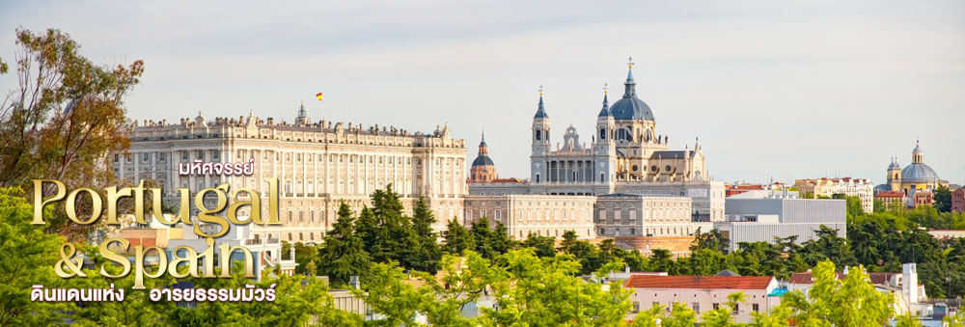
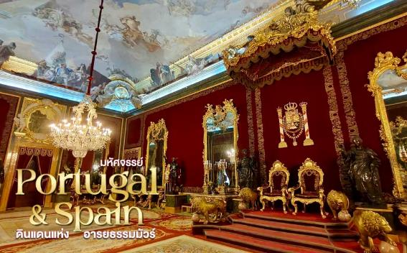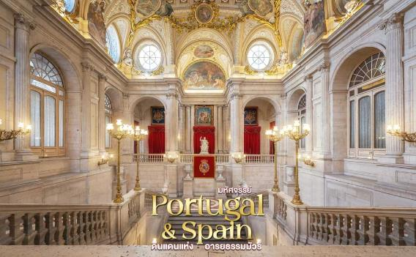
เที่ยง รับประทานอาหารกลางวัน ณ ภัตตาคารอาหารไทย
จากนั้นนำท่านอิสระบริเวณ ปูเอร์ตา เดล โซล (Puerta del Sol) หรือประตูพระอาทิตย์เป็นจัตุรัสสาธารณะกลางกรุงมาดริด เป็นหนึ่งในสถานที่ที่เป็นที่รู้จักกันแพร่หลาย และมีผู้คนพลุกพล่านที่สุดในเมือง ในย่านแห่งนี้มีร้านค้า ร้านอาหารให้เลือกมากมาย
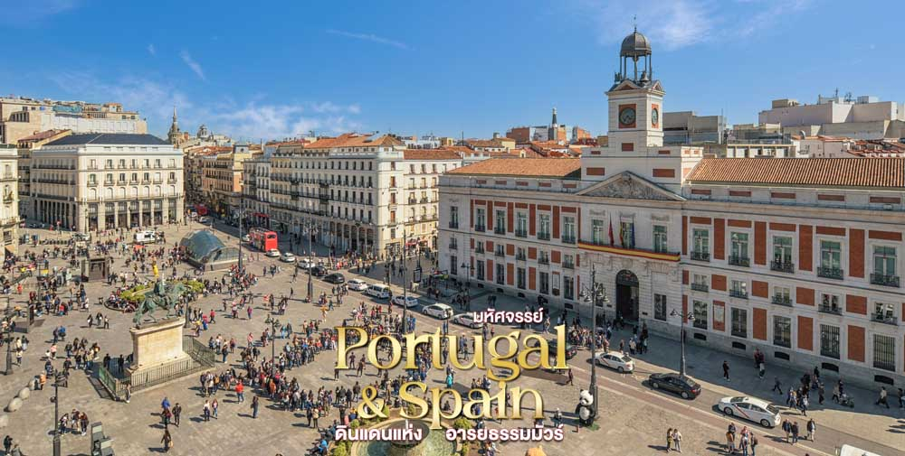
ใกล้กันท่านจะได้พบกับอีกหนึ่งสัญลักษณ์ที่มีชื่อเสียงมากดังไปทั่วโลก อนุสาวรีย์หมีและต้นไม้สตรอเบอร์รี่ (El Oso y el Madroño) เป็นประติมากรรมจากช่วงครึ่งหลังของศตวรรษที่ 20 เป็นสัญลักษณ์แทนตราแผ่นดินของมาดริด และตั้งอยู่ทางด้านตะวันออกของ Puerta del Sol ระหว่าง Calle de Alcalá และ Carrera de San Jerónimo และฝั่งตรงข้าม ปูเอร์ตา เดล โซล มีอีกหนึ่งจุดที่น่าสนใจคือ สัญลักษณ์แผ่นหินบนทางเท้า (Kilometer Zero) ที่เก่าแก่มีอายุตั้งแต่ปี ค.ศ.1950 ทำหน้าที่เป็นศูนย์กม.จากการวัดถนนในแนวรัศมีทุกเส้นในสเปน ซึ่งแสดงให้เห็นโดยแผ่นป้ายบนพื้นของจัตุรัสซึ่งระบุจุดที่แน่นอนของกม.0 ก่อตั้งในปี ค.ศ.1857
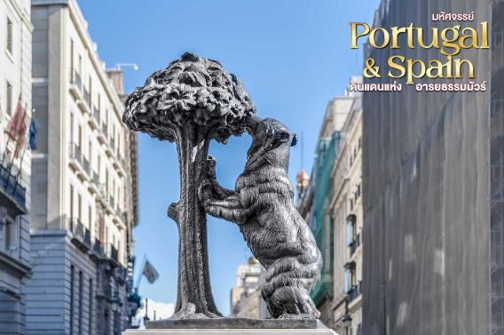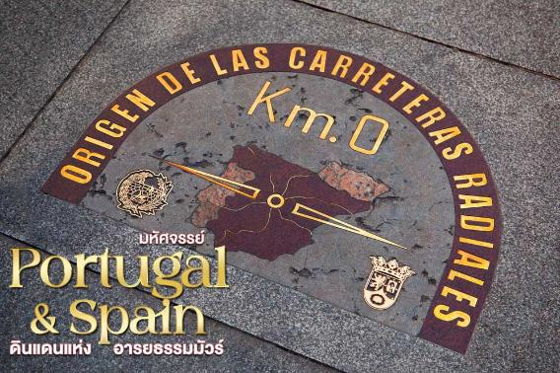
เย็น บริการอาหารเย็น ณ ภัตตาคารอาหารท้องถิ่น พิเศษ!! นำท่านชมโชว์ ระบำฟลามิงโก้ ศิลปะระบำสเปน มรดกแห่งภูมิปัญญาทางวัฒนธรรมที่ได้รับการขนานนามโดยองค์การยูเนสโกหนึ่งในการแสดงที่ขึ้นชื่อลือชาไปทั่วโลก ทั้งท่วงท่าการร่ายรำประกอบเสียงดนตรีที่เร้าใจสนุกสนาน
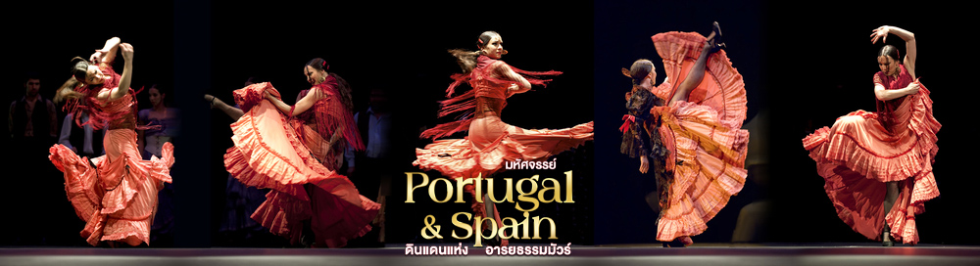
ที่พัก Praga Madrid Hotel หรือเทียบเท่าในระดับเดียวกัน
(โรงแรมที่นำเสนอเป็นโรงแรมเสนอเบื้องต้นเท่านั้น ชื่อโรงแรมที่ท่านพักทางบริษัทจะทำการแจ้งพร้อมใบนัดหมาย 5-7 วันก่อนเดินทาง ขอสงวนสิทธิ์ในการปรับเปลี่ยนที่พัก ไปพักเมืองใกล้เคียงกรณีติดงานแฟร์หรือมีเทศกาล)
วันที่เจ็ด เมืองซาราโกซ่า • มหาวิหารแม่พระแห่งเสาศักดิ์สิทธิ์ • จัตุรัสพลาซา เดล พิลาร์ (เช้า/กลางวัน/เย็น)

เช้า บริการอาหารเช้า ณ ห้องอาหารของโรงแรม
หลังจากนั้นนำท่านเดินทางเข้าสู่ เมืองซาราโกซ่า (Zaragoza) (ใช้เวลาเดินทางโดยประมาณ 4 ช.ม.) อดีตเมืองหลวงแห่งแคว้นอารากอนของประเทศสเปน ตั้งอยู่ริมแม่น้ำเอโบรและแควสาขาอูเอร์บาและกาเยโก ในหุบเขาตอนกลางของแคว้นซึ่งมีภูมิทัศน์ที่หลากหลาย ตั้งแต่ทะเลทราย ป่าหนาทึบ ทุ่งหญ้า ไปจนถึงทิวเขา
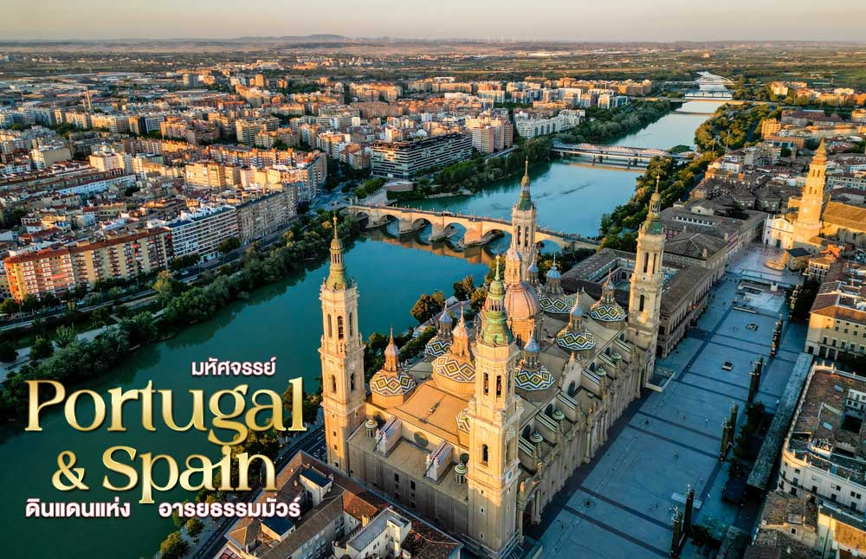
เที่ยง บริการอาหารกลางวัน ณ ภัตตาคารอาหารท้องถิ่น
นำท่านชม มหาวิหารแม่พระแห่งเสาศักดิ์สิทธิ์ (Basilica of our lady of the pillar) หรือ ซานตามาเรีย เดอร์ฟิลลาร์ เป็นมหาวิหารคริสตจักรนิกายโรมันคาทอลิก สถาปัตยกรรมสไตล์บาร็อค มหาวิหารนี้สร้างทับโบสถ์หลังแรก มีขนาด 8,318 ตารางเมตร ใช้เวลาสร้าง 191 ปี ช่วงปี ค.ศ.1681–1872 ตามตำนานสมัยแรกเริ่มของพระศาสนจักรกล่าวไว้ว่า นักบุญยากอบองค์ใหญ่อัครสาวก (St. Apostle James the Greater) เป็นผู้นิพนธ์พระวรสารที่ซีซาเรากุสต้า (Caesaraugusta เป็นชื่อเดิมของเมืองซาราโกซ่า) กระนั้นงานแพร่ธรรมของท่านไม่ได้เกิดผลมากมายนัก จนกระทั่งท่านเห็นพระนางมารีย์มาปรากฎเพื่อชักชวนท่านไปยังกรุงเยลูซาเล็ม ในนิมิตนั้นพระนางปรากฎอยู่บนเสาที่ถูกแบกมาโดยหมู่เทพนิกร และเชื่อกันว่าเป็นเสาศักดิ์สิทธิ์ต้นเดียวกับที่เป็นที่เคารพนับถือกันในซาราโกซ่า
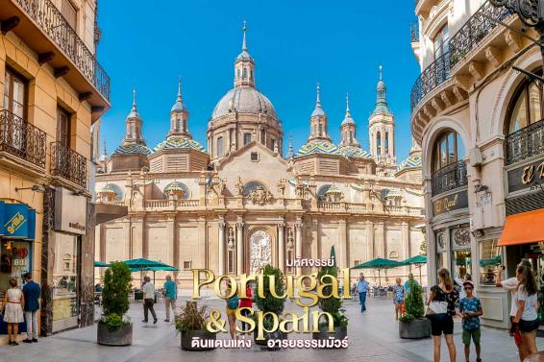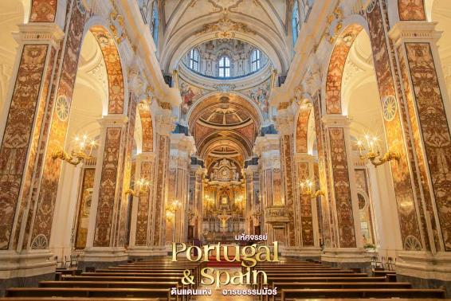
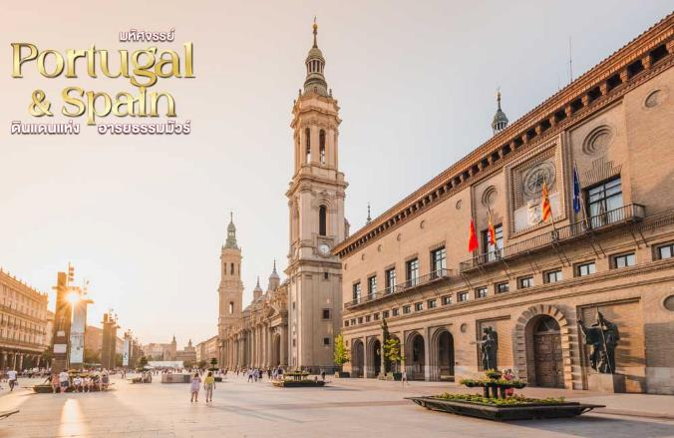
นำท่านเดินทางสู่ จัตุรัสพลาซา เดล พิลาร์ (Plaza Del Pilar) จัตุรัสคนเดินที่ใหญ่ที่สุดแห่งหนึ่งของสเปนอันเป็นศูนย์รวมของผู้คนในเมืองเมืองหลวงแห่งแคว้นอารากอนในประเทศสเปน ดินแดนแห่งสถาปัตยกรรมโรมัน บริเวณใกล้กันมี มหาวิหารของพระเยซูคริสต์ (La Seo de Zaragoza) เป็นโบสถ์โรมันคาทอลิกทรงคุณค่า ตั้งอยู่ใจกลางเมืองซาราโกซ่า สร้างขึ้นระหว่างปี ค.ศ. 1380 และ 1550 เป็นสถาปัตยกรรมแบบผสมผสานระหว่างโกธิคบาโรก และมัวร์ได้อย่างลงตัวสวยงามจนถูกยกย่องให้เป็นส่วนหนึ่งของมรดกโลกยุคใหม่
เย็น บริการอาหารเย็น ณ ภัตตาคารอาหารจีน

ที่พัก Diagonal Plaza Zaragoza หรือเทียบเท่าในระดับเดียวกัน
(โรงแรมที่นำเสนอเป็นโรงแรมเสนอเบื้องต้นเท่านั้น ชื่อโรงแรมที่ท่านพักทางบริษัทจะทำการแจ้งพร้อมใบนัดหมาย 5-7 วันก่อนเดินทาง ขอสงวนสิทธิ์ในการปรับเปลี่ยนที่พัก ไปพักเมืองใกล้เคียงกรณีติดงานแฟร์หรือมีเทศกาล)
วันที่แปด มอนต์เซอร์รัต • นั่ง Cable Car กระเช้าขึ้นสู่ เขามอนต์เซอร์รัต • พระแม่มารีดำ • เมืองบาร์เซโลนา • โรงละครคาตาลัน • คาซ่า มิลา • คาซ่า บัตโล่ (เช้า/เที่ยง/เย็น)

เช้า บริการอาหารเช้า ณ ห้องอาหารของโรงแรม
จากนั้นนำท่านเดินทางสู่ มอนต์เซอร์รัต (Montserrat) (ใช้เวลาเดินทางโดยประมาณ 2.40 ช.ม.) แห่งแคว้นกาตาลุญญาหรือคาตาโลเนีย (Catalonia) เป็นที่ตั้งของ ซานตามาเรีย เดอ มอนต์เซอร์รัต (Santa Maria de Montserrat)
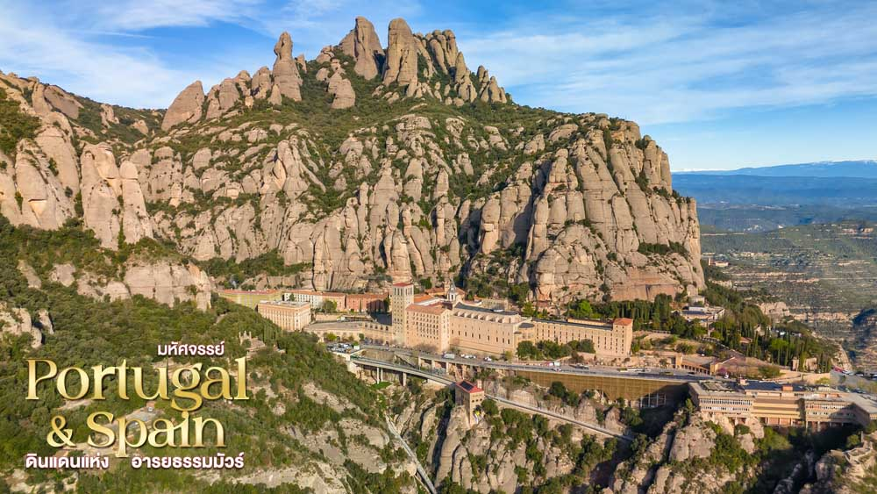
จากนั้นนำท่าน นั่ง Cable Car กระเช้าขึ้นสู่ เขามอนต์เซอร์รัต (Montserrat Mountain) มหาวิหารศักดิ์สิทธิ์ประจำเมืองก่อตั้งขึ้นในศตวรรษที่ 11 และสร้างขึ้นใหม่ในศตวรรษที่ 20 ภายในมหาวิหารเป็นที่ประดิษฐาน รูปปั้นพระมารดาแห่งมอนต์เซอรรัต หรือ พระแม่มารีดำ (Black Madonna) อันศักดิ์สิทธิ์ เป็นสัญลักษณ์ทางจิตวิญญาณของคาตาโลเนียและสถานที่แสวงบุญที่มีชื่อเสียงของสเปน โดยรอบมีโบสถ์ ร้านอาหาร ร้านค้า โรงแรม ห้องสมุด และสำนักนักบวช
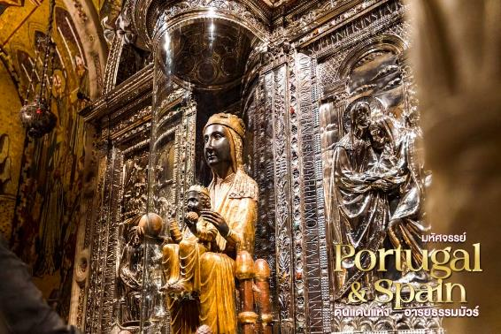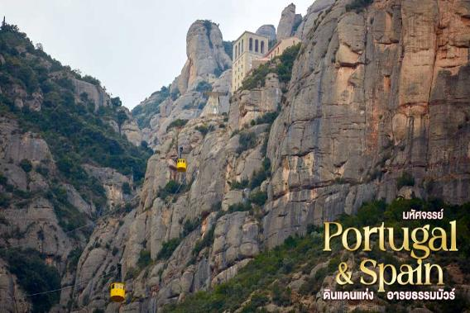
เที่ยง บริการอาหารกลางวัน ณ ภัตตาคารอาหารจีน
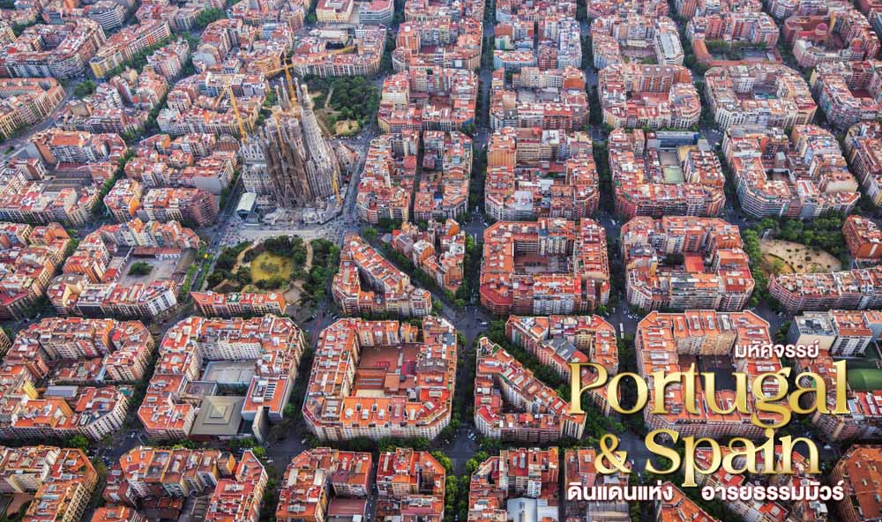
จากนั้นนำท่านเดินทางสู่ เมืองบาร์เซโลนา (Barcelona) (ใช้เวลาเดินทางโดยประมาณ 1 ช.ม.) นครใหญ่แห่งคาตาลันยา และเมืองสำคัญอันดับ 2 ของสเปน และเป็นเมืองเก่าแก่ที่มีประวัติศาสตร์อันยาวนาน เคยเป็นอาณานิคมของโรมันมาก่อน เคยถูกยึดครองโดยชาติต่าง ๆ หลายครั้ง รวมทั้งฝรั่งเศส เมื่อปี ค.ศ. 1640

นำท่านเข้าชม โรงละครคาตาลัน (Palau de la Musica Catalana) โรงแสดงคอนเสิร์ตที่ได้รับการยกย่องว่าสวยงามและอลังการที่สุดแห่งหนึ่งในโลก ได้รับการขึ้นทะเบียนเป็นมรดกโลกในปี ค.ศ.1997 ในฐานะอัญมณีทางสถาปัตยกรรมแบบ ศิลปะสมัยใหม่สไตล์คาตาลัน (Catalan Modernisme) ออกแบบโดยสถาปนิกชื่อดัง Lluís Domènech i Montaner สร้างขึ้นระหว่างปี ค.ศ. 1905-1908 จุดเด่นที่ห้ามพลาดคือ เพดานกระจกสี (Stained glass Skylight) เป็นรูปทรงหยดน้ำคว่ำขนาดใหญ่สีทองและฟ้า ซึ่งออกแบบมาเพื่อให้นำแสงธรรมชาติเข้ามาในห้องโถงได้ทั้งหมด ภายในเต็มไปด้วยงานประติมากรรม โมเสกหลากสี และลวดลายดอกไม้ที่สะท้อนถึงวัฒนธรรมคาตาลัน
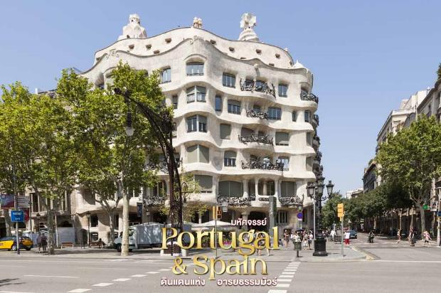
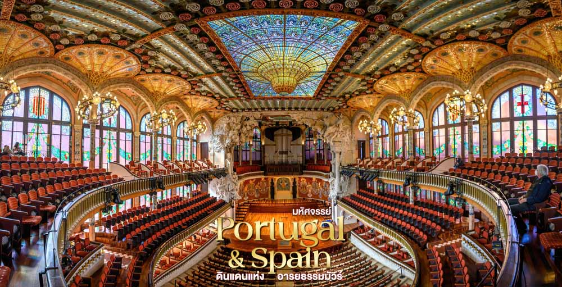
จากนั้นนำท่านถ่ายภาพกับ คาซ่า มิลา (Casa Mila) หรือลา เปเดอรา (La Pedrera) ตึกประหลาดที่มีเอกลักษณ์ที่เด่นชัดสะดุดตา อีกหนึ่งผลงานของสถาปนิกชื่อดัง “เกาดี อี กูร์เนต (Antoni Gaudi i Cornet)” แรงบันดาลใจของ Casa Mila มาจากธรรมชาติ คลื่น ภูเขา การทาสีผนังด้านในให้เหมือนอยู่ในทะเล หรือทาสีเพดานเป็นรูปดอกไม้สีสันสวยประหลาด
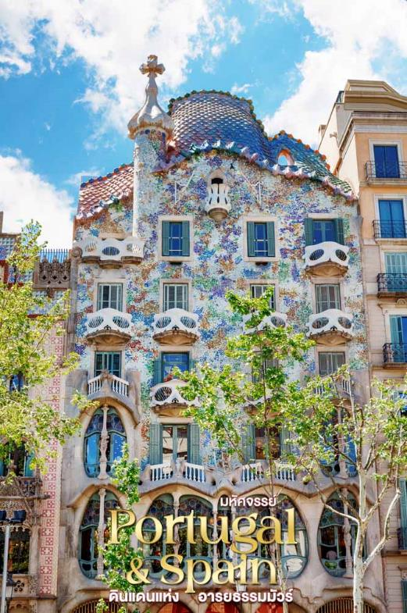

ใกล้กันนำท่านชมกับตึกประหลาดอีก 1 แห่งคือ คาซ่า บัตโล่ (Casa Battlo) สร้างครั้งแรกเมือปี ค.ศ. 1877 จากนั้นได้รับการออกแบบใหม่ในปี ค.ศ. 1904 และได้รับการตกแต่งใหม่หลายครั้ง อีกหนึ่งผลงานของสถาปนิกชื่อดัง “เกาดี อี กูร์เนต (Antoni Gaudi i Cornet)” เดิมเป็นพื้นที่ให้บริการสำหรับผู้เช่าอพาร์ตเมนต์ ปัจจุบันเปิดเป็นพิพิธภัณฑ์ ด้านหน้าของบ้านสไตล์โมเดิร์นนิสต์หลังนี้ตกแต่งด้วยหน้าต่างรูปไข่ ด้านหน้าส่วนใหญ่ตกแต่งด้วยกระเบื้องโมเสคที่หลากสี ที่เริ่มต้นด้วยโทนสีส้มทองและกลายเป็นสีฟ้าอมเขียว

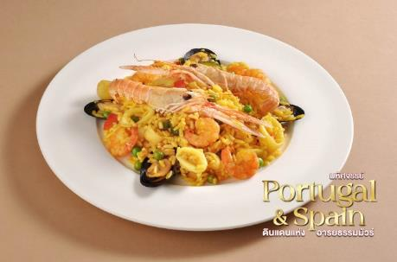

เย็น บริการอาหารเย็น ณ ภัตตาคารอาหารท้องถิ่น พิเศษเมนู ข้าวผัดสเปน Paella
ที่พัก Alexandre Hotel Fira Congress Barcelona หรือเทียบเท่าในระดับเดียวกัน
(โรงแรมที่นำเสนอเป็นโรงแรมเสนอเบื้องต้นเท่านั้น ชื่อโรงแรมที่ท่านพักทางบริษัทจะทำการแจ้งพร้อมใบนัดหมาย 5-7 วันก่อนเดินทาง ขอสงวนสิทธิ์ในการปรับเปลี่ยนที่พัก ไปพักเมืองใกล้เคียงกรณีติดงานแฟร์หรือมีเทศกาล)

วันที่เก้า สวนสาธารณะ ปาร์ค กูเอล • มหาวิหารซากราดาฟามิเลีย • ถนนคนเดินลารัมบลาส • สนามบินบาร์เซโลนา (เช้า/เที่ยง/-)

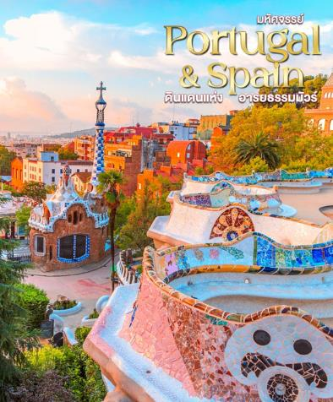
เช้า บริการอาหารเช้า ณ ห้องอาหารของโรงแรม
นำท่านชม สวนสาธารณะ ปาร์ค กูเอล (Park Güell) ถูกสร้างในปี 1900 โดยใช้เวลาถึง 14 ปี ในการสร้าง สวนเก่าแก่แห่งนี้ตั้งอยู่บนเขาคาร์เมล ด้วยศิลปะงานโมเสคและเป็นหนึ่งในผลงานชิ้นเอกของสถาปนิกชื่อดัง “เกาดี อี กูร์เนต (Antoni Gaudi i Cornet)” นอกจากนี้องค์การยูเนสโกได้ทำการยกย่องให้สภานที่แห่งนี้เป็นมรดกโลกอีกหนึ่งสถานที่ในประเทศสเปนอีกด้วย และเป็นจุดท่องเที่ยวที่สำคัญมากแห่งหนึ่งของเมืองบาร์เซโลนา จุดเด่นของสวนสาธารณะแห่งนี้คือ “มังกรโมเสค (Mosaic dragon)” ไต่คลานบนบันไดน้ำพุ จากมุมนี้เราสามารถเห็นวิวของเมืองบาร์เซโลนาได้อย่างกว้างขวางแถมยังเห็นวิวทะเลอยู่ไกลๆ
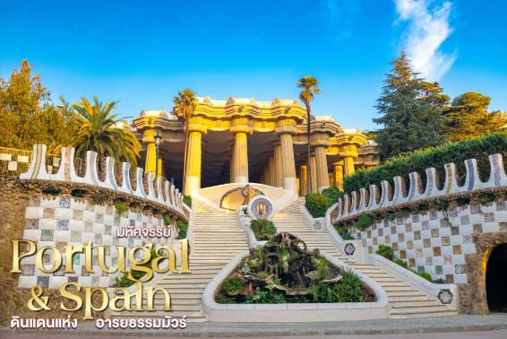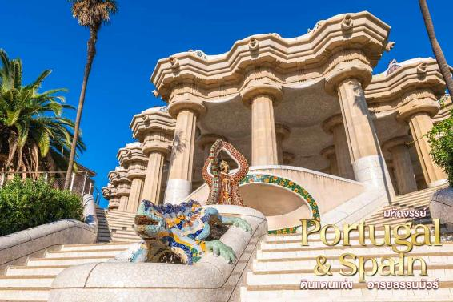
เที่ยง บริการอาหารกลางวัน ณ ภัตตาคารอาหารท้องถิ่น
นำท่านเดินทางเข้าสู่ มหาวิหารซากราดาฟามิลิอา หรือ ซากราดาฟามิเลีย (La Sagrada Familia) โบสถ์เก่าแก่ที่ใช้เวลาสร้างมายาวนานมากเริ่มสร้างตั้งแต่ปี ค.ศ. 1882 จนถึงปัจจุบันก็ยังไม่เสร็จสมบูรณ์ มหาวิหารแห่งนี้ออกแบบโดย “เกาดี อี กูร์เนต (Antoni Gaudi i Cornet)” เป็นผลงานในแนวมูดาร์นิซมา ซึ่งเป็นงานศิลปะเฉพาะถิ่นและเป็นนวศิลป์ที่มีเอกลักษณ์เฉพาะตัวของกาตาลุญญา มหาวิหารแห่งนี้มีความสูงถึง 170 เมตร เป็นศิลปะแบบนีโอ โกธิค ด้วยแนวความคิดการคืนกลับสู่ธรรมชาติ ตัวอาคารบรรจงประดับด้วยโมเสคจากเวเนเชี่ยน ประดับด้วยปฏิมากรรมแกะสลักจากหินหลายพันชิ้นจากศิลปินสเปน ปัจจุบันมหาวิหารแห่งนี้ก็ยังดำเนินการก่อสร้างคาดว่าจะเสร็จสมบูรณ์ในปี 2026
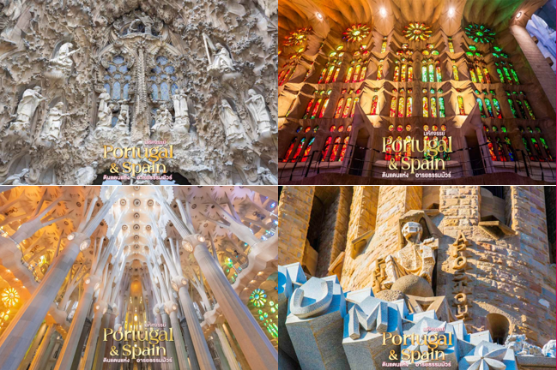
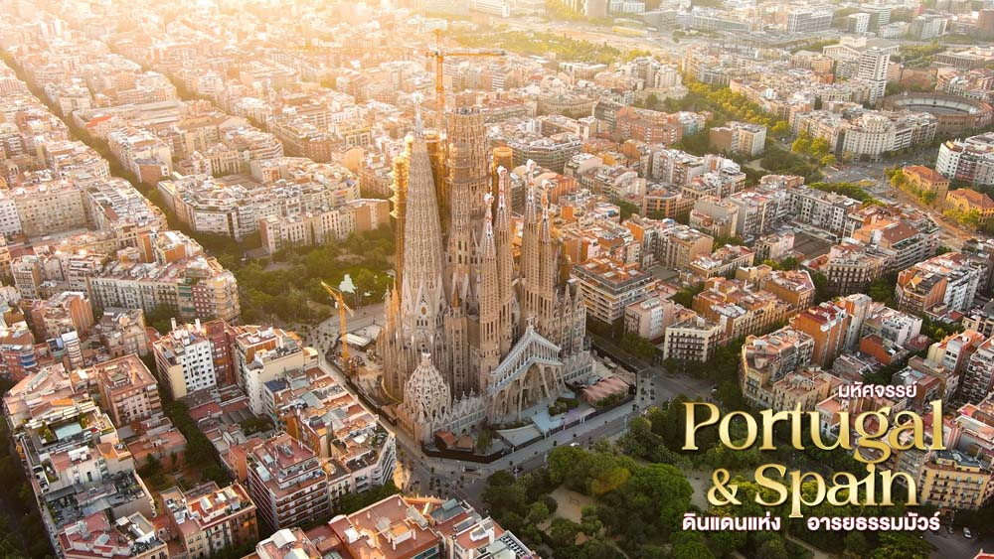

จากนั้นนำท่านเดินทางสู่ ถนนคนเดินลารัมบลาส (La Rambla) ซึ่งตั้งอยู่ในพื้นที่ของ ตลาด Mercat de la Boqueria ถนนมีความยาวตั้งแต่จัตุรัส Pizza Catalunya ไปถึงท่าเรือ Port Vell เป็นระยะทางกว่า 1 กม. ถนนคนเดินแห่งนี้มีชื่อเสียงเป็นที่รู้จักกันเป็นอย่างดีในบรรดานักท่องเที่ยว
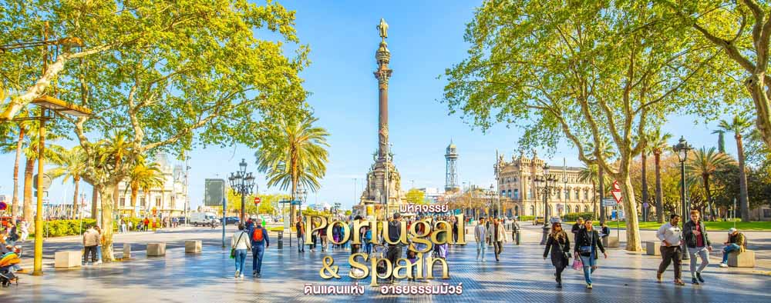
ค่ำ อิสระอาหารเย็นตามอัธยาศัย เพื่อไม่เป็นการรบกวนเวลาของท่าน
ได้เวลาอันสมควร นำท่านเดินทางสู่ สนามบินบาร์เซโลนา เอล แปรต (Barcelona–El Prat) เพื่อให้ท่านได้มีเวลาทำการคืนภาษี (Tax Refund)
20.25 น. ออกเดินทางกลับสู่ กรุงเทพฯ ประเทศไทย โดยสายการบิน เที่ยวบินที่ EK188 **บริการอาหารและเครื่องดื่มบนเครื่อง **
วันทีสิบ สนามบินดูไบ • สนามบินนานาชาติสุวรรณภูมิ (-/-/-)
05.55 น. เดินทางถึง สนามบินนานาชาติดูไบ ให้ท่านผ่อนคลายอริยบทระหว่างรอเวลาเปลี่ยนเครื่อง
09.30 น. ออกเดินทางสู่ สนามบินนานาชาติสุวรรณภูมิ โดยสายการบินเอมิเรตส์ เที่ยวบินที่ EK 372
18.40 น. เดินทางถึง สนามบินสุวรรณภูมิ กรุงเทพฯ โดยสวัสดิภาพ พร้อมความประทับใจมิรู้ลืม
หมายเหตุ: โปรแกรมและรายละเอียดของการเดินทางอาจมีการเปลี่ยนแปลงหรือสลับกันได้ตามความเหมาะสมทั้งนี้ขึ้นอยู่กับสภาวะอากาศ และเหตุสุดวิสัยต่างๆ ที่ไม่สามารถคาดการณ์ล่วงหน้า เช่น บางสถานที่ในยุโรปอาจปิดในวันอาทิตย์ หรืออาจะมีการปิดปรับปรุง หรืออาจทำการจองไม่ได้เนื่องจากต้องรอกรุ๊ปคอนเฟิร์มก่อนทำการจอง หากวันเดินทางตรงกับวันเหล่านี้ โดยทางบริษัทฯจะคำนึงถึงผลประโยชน์ และความปลอดภัยของผู้ร่วมเดินทางเป็นสำคัญ และขอขอสงวนสิทธิ์ในการเปลี่ยนโปรแกรมโดยแจ้งให้ท่านทราบล่วงหน้า หากทราบเวลาและสถานที่ที่แน่นอนก่อนเดินทาง

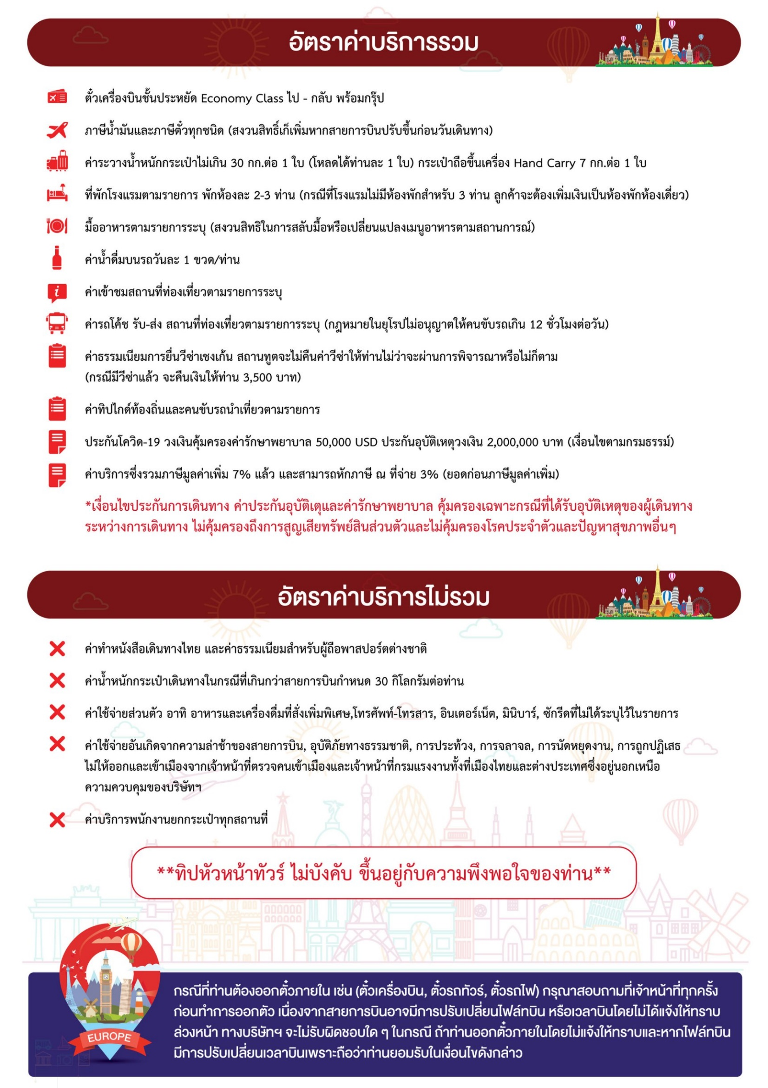
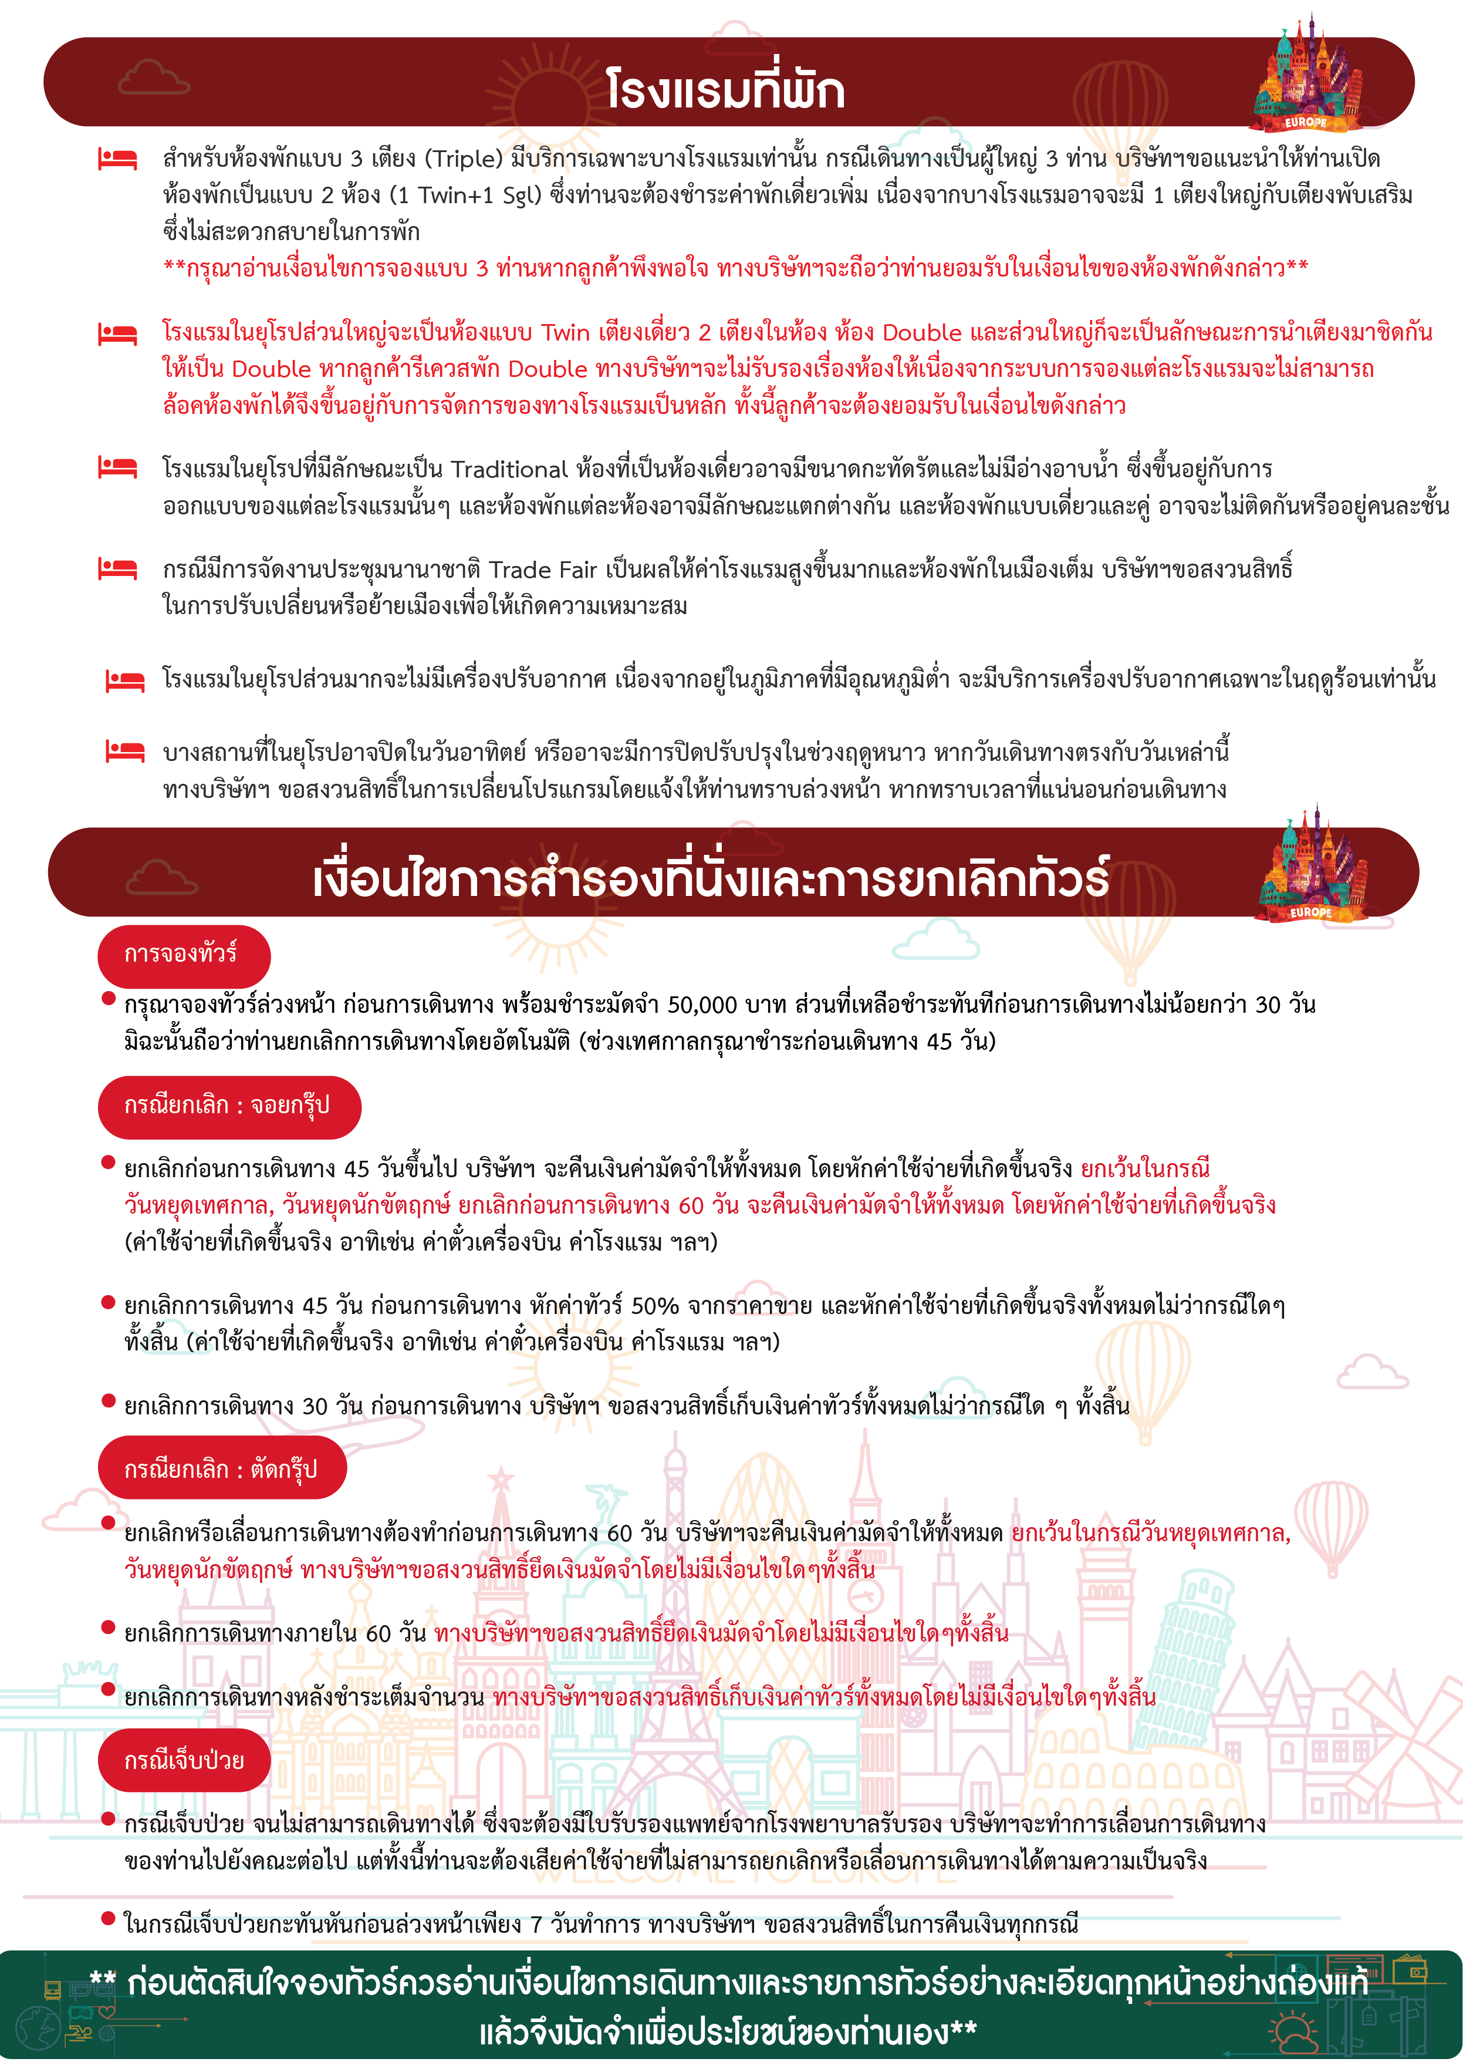
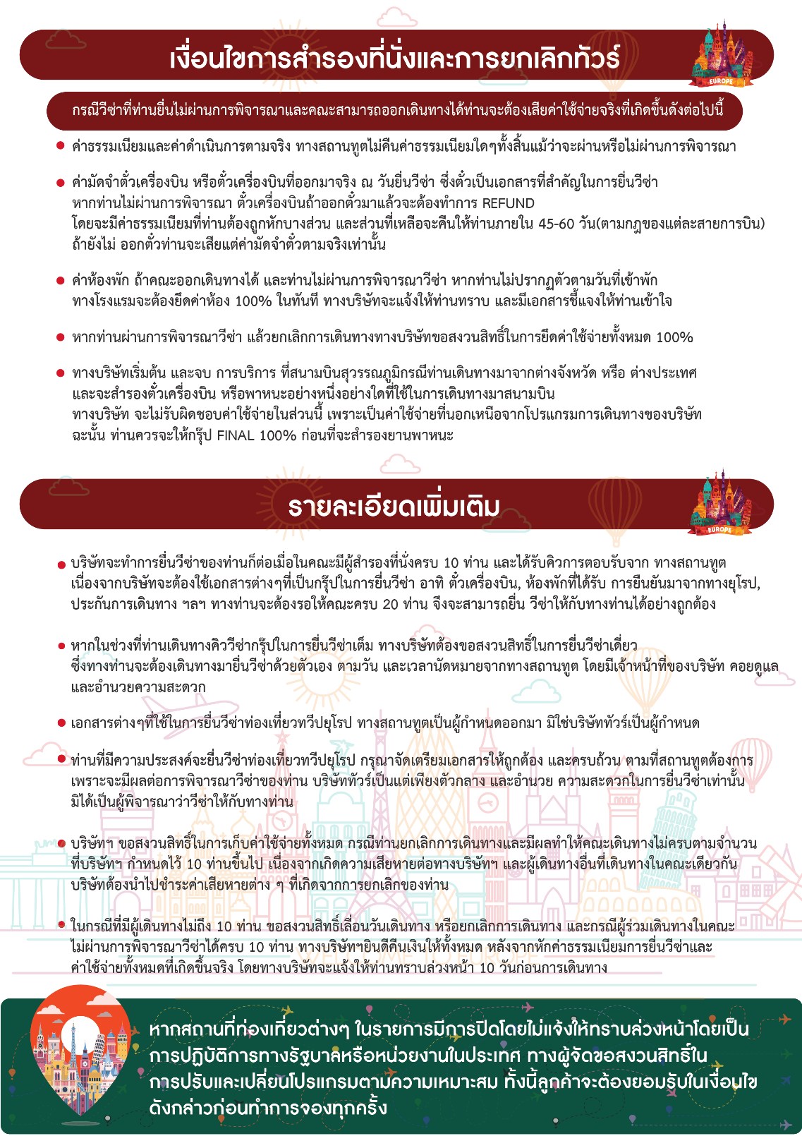
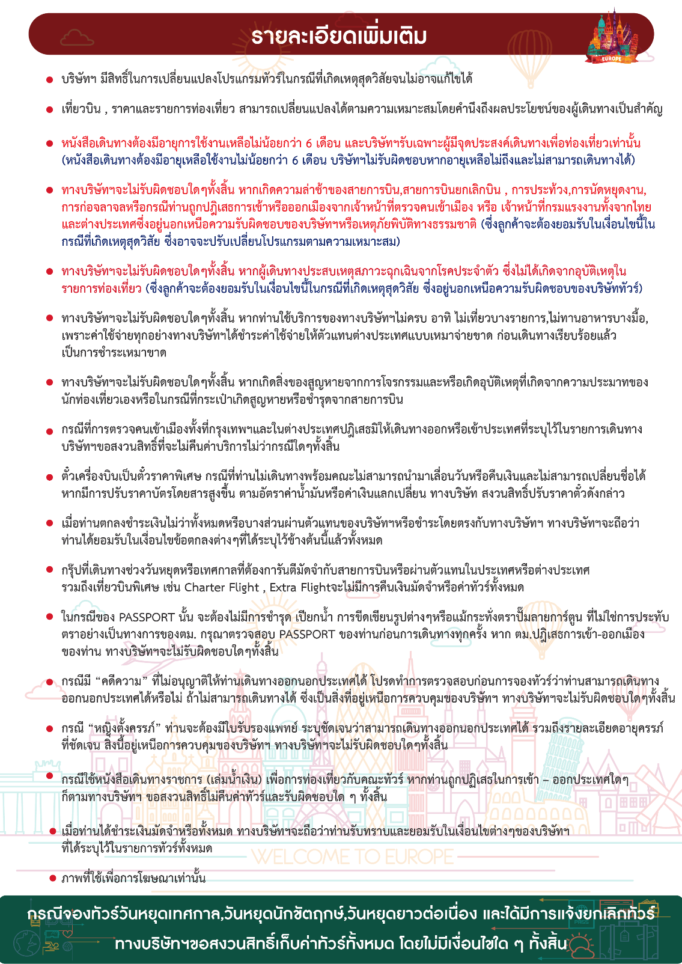
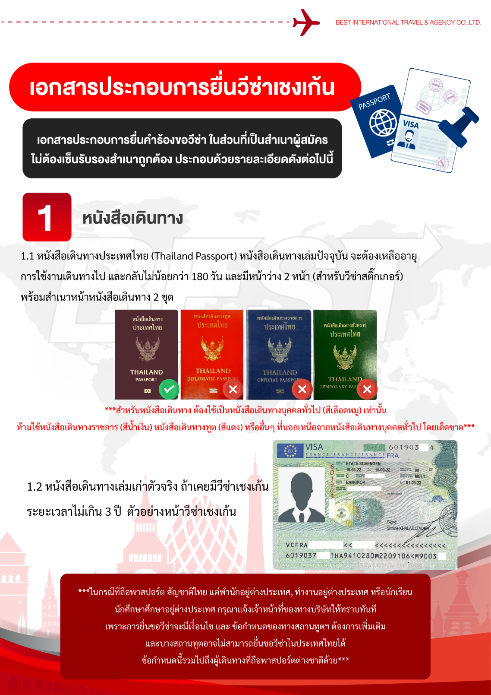

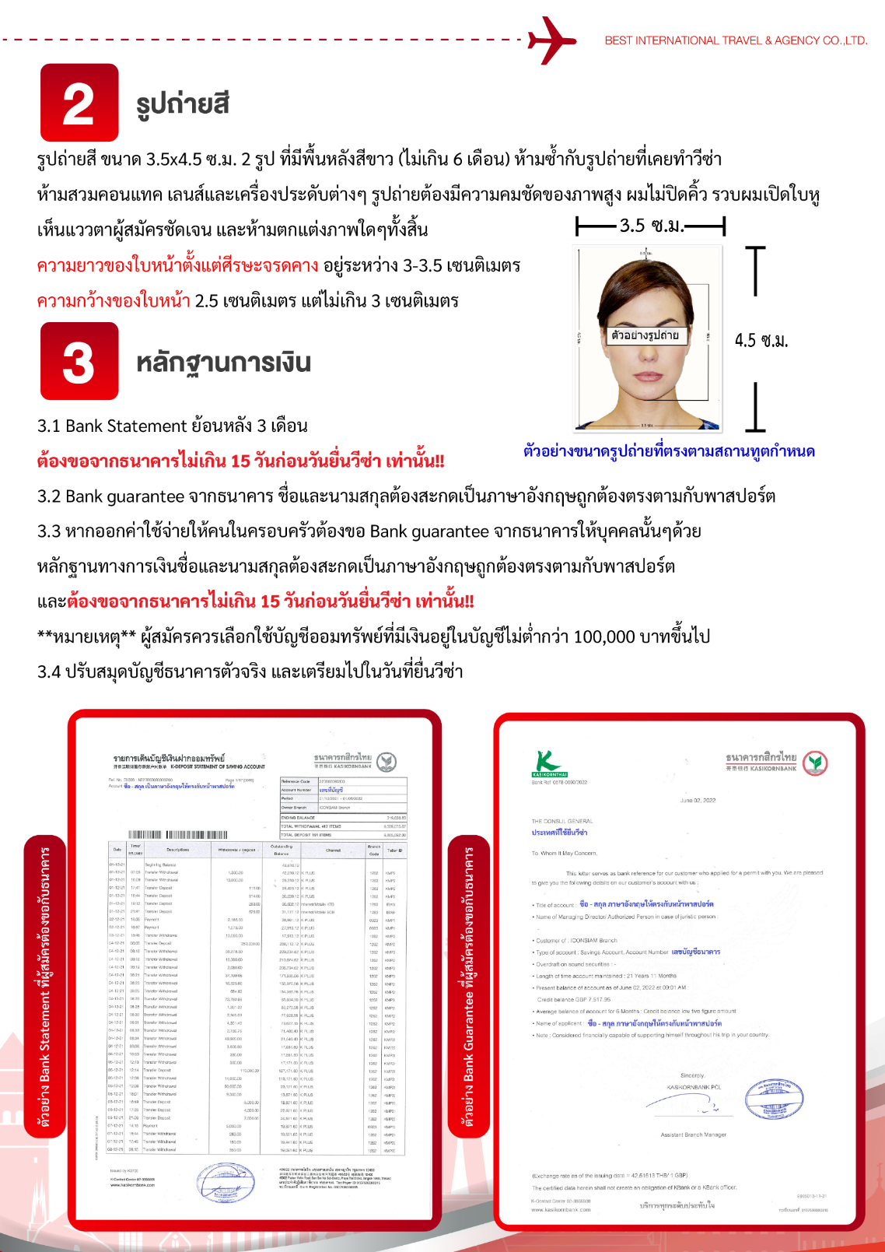

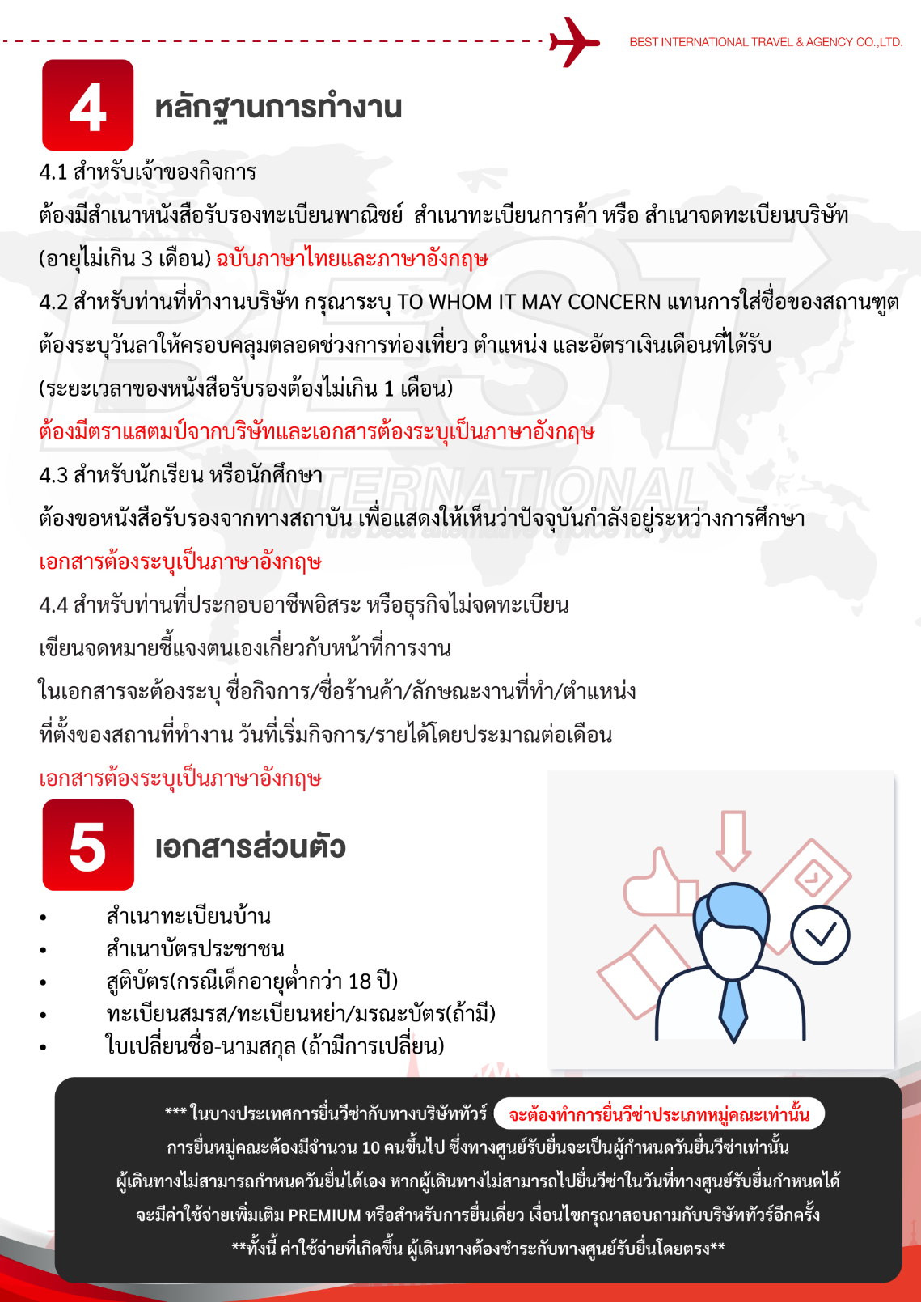

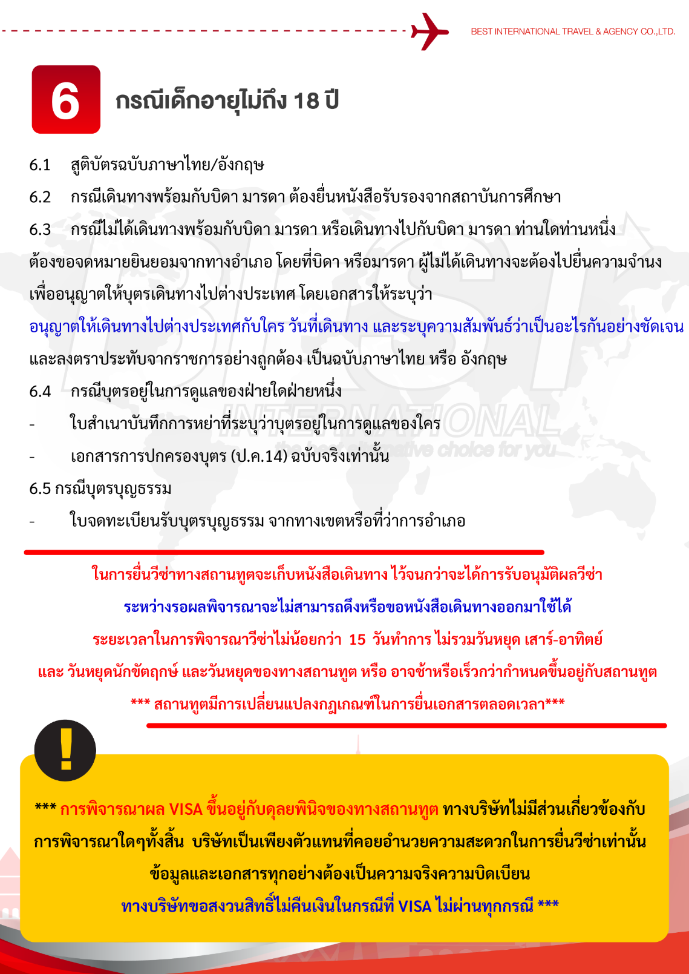

แบบฟอร์มสำหรับกรอกข้อมูลยื่นวีซ่า
กรุณากรอกข้อมูลเป็นภาษาอังกฤษให้ครบถ้วน เพื่อประโยชน์ของตัวท่านเอง
- ข้อมูลเกี่ยวกับหนังสือเดินทางของผู้เดินทาง
ชื่อและนามสกุล _______________________________________________________________________________________________________
ชื่อและนามสกุลเก่า(ถ้ามี) ____________________________________________________________________________________________
ชื่อและนามสกุล (ระบุเป็นภาษาอังกฤษ) __________________________________________________________________________
หมายเลขบัตรประจำตัวประชาชน 13 หลัก

วัน/เดือน/ปีเกิด ค.ศ. ____________________________________ สถานที่เกิด (จังหวัด) ___________________________________
- ข้อมูลของผู้เดินทาง และครอบครัว
ที่อยู่ปัจจุบัน(ที่สามารถติดต่อได้) _______________________________________________________________________________________
โทรศัพท์มือถือ _______________________________ E-mail : ________________________________________
สถานภาพ : โสด สมรสโดยจดทะเบียนสมรส สมรสไม่ได้จดทะเบียน
หย่า หม้าย
วัน/เดือน/ปี ค.ศ. การเปลี่ยนสถานภาพ(สมรส, หย่า ฯลฯ) ____________________________
ถ้าท่านสมรส โปรดระบุรายละเอียดของคู่สมรส
ชื่อและนามสกุลคู่สมรส (ระบุเป็นภาษาอังกฤษ) ___________________________________
วัน/เดือน/ปีเกิด ค.ศ. ของคู่สมรส ________________________
สถานที่เกิด (จังหวัด) _______________________
- ข้อมูลของผู้เดินทางเกี่ยวกับอาชีพ, หรือถ้ากำลังศึกษาอยู่ ให้ลงรายละเอียดของสถานที่ศึกษา และลงรายละเอียดอื่นๆ ลงในช่องว่าง
3.1) ชื่อบริษัทที่ทำงาน, โรงเรียน, มหาวิทยาลัย (ระบุเป็นภาษาอังกฤษ)
________________________________________________________________________________________________________________________
3.2) ที่อยู่ของบริษัทที่ทำงาน, โรงเรียน, มหาวิทยาลัย (ระบุเป็นภาษาอังกฤษ)
________________________________________________________________________________________________________________________
3.3) งานปัจจุบันทำอาชีพ โปรดระบุตำแหน่ง (ระบุเป็นภาษาอังกฤษ และภาษาไทย)
________________________________________________________________________________________________________________________
3.4) เบอร์โทรศัพท์ที่ทำงาน หรือเบอร์โทรศัพท์สถาบันที่ท่านกำลังศึกษาอยู่ _______________________________
- ข้อมูลเกี่ยวกับการเดินทางไปต่างประเทศ
4.1) ท่านเคยมีวีซ่าเชงเก้นในกลุ่มเชงเก้นภายในระยะเวลา 3 ปี (ถ้ามีโปรดระบุ)
มีวันที่ออกวีซ่า และวันที่หมดอายุวีซ่า ให้ตรวจสอบที่หน้าเชงเก้นที่ท่านเคยเดินทาง
ประเทศ ______________ วันที่ออกวีซ่า ___________________วันหมดอายุวีซ่า ___________________
ประเทศ ______________ วันที่ออกวีซ่า ___________________วันหมดอายุวีซ่า ___________________
ประเทศ ______________ วันที่ออกวีซ่า ___________________วันหมดอายุวีซ่า ___________________
ประเทศ ______________ วันที่ออกวีซ่า ___________________วันหมดอายุวีซ่า ___________________
ไม่เคยมีวีซ่าเชงเก้น
4.1.1) ถ้าท่านเคยมีวีซ่าเชงเก้น โปรดระบุวันที่สแกนลายนิ้วมือล่าสุด
(ผู้สมัครสามารถตรวจสอบรายละเอียด วัน เดือน ปี ที่สแกนลายนิ้วมือล่าสุด)
ได้จากหน้าวีซ่าเชงเก้นล่าสุดที่ท่านเคยเดินทาง)
ประเทศ _________________________________ วันที่สแกนลายนิ้วมือล่าสุด _______________________________
- ค่าใช้จ่ายในการเดินทาง
ออกค่าใช้จ่ายเอง
มีผู้ออกค่าใช้จ่ายให้ ระบุชื่อ___________________________________ความสัมพันธ์________________________________
- ท่านมีเดินทางต่างประเทศก่อนวันที่เดินทางตามรายการภายใน 45 วันหรือไม่ _______________________________7) มีวันใดที่ท่านคาดว่าจะไม่สะดวกยื่นวีซ่าหรือไม่____________________________________________________________________

